2013年新疆公务员考试《行测》真题
第一部分 客观题
一、单选题（本大题共128小题，第1-19题0.7分，第20-34题0.8分，第35-53题0.7分，第54-121题0.8分，第122-128题0.9分，共计99.3分）
1. (2013新疆)2011年自治区第八次党代会把（ ）作为新疆实现科学跨越的首要任务。
A. 农牧业增效、农牧民增收
B. 环保优先、生态立区
C. 推进新型工业化
D. 推进新型城镇化

2. (2013新疆)中央新疆工作座谈会和自治区党委七届九次全委（扩大）会议，都强调了各族人民的“四个认同”教育。“四个认同”是新疆民族团结和谐的文化内核，具有塑造共同心理的特殊功能，是文化软实力的重要组成部分，也是和谐社会建设的关键所在。“四个认同”具体是指：
A. 对祖国的认同、人民的认同、中国共产党的认同、中国特色社会主义的认同
B. 对祖国的认同、中华民族的认同、中国共产党的认同、人民的认同
C. 对祖国的认同、中华民族的认同、中华文化的认同、中国特色社会主义的认同
D. 对祖国的认同、人民的认同、中国共产党的认同、中华文化的认同

3. (2013新疆)下面关于新疆的描述错误的是：
A. 新疆占中国国土面积的六分之一，是中国最大的省区
B. 国内与西藏、青海、甘肃、陕西相邻
C. 周边与蒙古、俄罗斯、哈萨克斯坦、吉尔吉斯斯坦、塔吉克斯坦、阿富汗、巴基斯坦、印度等八国毗邻
D. 北部的阿尔泰山、中部的天山和南部的昆仑山中间分别夹着准噶尔盆地、塔里木盆地，共同形成“三山夹两盆”的地形特征

4. (2013新疆)晒太阳能够帮助人体吸收哪种维生素：
A. 维生素Ａ
B. 维生素Ｂ
C. 维生素Ｃ
D. 维生素Ｄ

5. (2013新疆)上甘岭战役是指哪一次战争中的战役：
A. 抗美援朝
B. 抗日战争
C. 解放战争
D. 鸦片战争

6. (2013新疆)2013年5月，新疆地质工作者在伊犁州（ ）发现一处特大型金矿，是新疆地矿部门继1988年在伊犁河谷发现储量为50吨的阿希金矿后，在西天山地区发现的最大金矿。
A. 察布查尔县
B. 霍城县
C. 新源县
D. 特克斯县

7. (2013新疆)下列关于我国民主选举方式的说法，不正确的是：
A. 直接选举使每个选民都有机会选择自己心目中最值得信赖的人
B. 间接选举不适宜在选民较多、分布较广的情况下实施
C. 如果不加以有效规范，差额选举容易发生虚假宣传、贿赂选民等情况
D. 等额选举的优点是能够比较充分地考虑当选者结构的合理性

8. (2013新疆)依据《中华人民共和国国家赔偿法》，下列说法正确的是：
A. 赔偿请求人应当在申请行政复议或者提起行政诉讼时提出赔偿请求，单独向义务机关提起
B. 赔偿义务机关赔偿损失后，应当责令有重大过失的工作人员承担部分或者全部赔偿费用
C. 国家赔偿以支付赔偿金为主要方式，但应当缴纳个人所得税
D. 如公民被错误拘留，则作出拘留决定的人，应承担赔偿义务

9. (2013新疆)作为某国企的总经理，赵某利用职务之便将该公司的巨额资金占为己有。赵某的行为构成：
A. 挪用公款罪
B. 挪用资金罪
C. 贪污罪
D. 职务侵占罪

10. (2013新疆)李某13岁，擅长电脑技术。其父要买一台笔记本电脑，但对这方面不熟悉。李某遂擅自去商场买回一台电脑，则该商场与李某的电脑买卖合同：
A. 有效
B. 无效
C. 效力待定
D. 可撤销

11. (2013新疆)下列哪项不是我国证券监督管理委员会的职能：
A. 拟定证券期货市场的方针政策
B. 对证券期货市场实行集中统一监管
C. 监管上市公司
D. 监管银行间债券市场

12. (2013新疆)下列关于债券与股票的比较，不正确的是：
A. 股票和债券都属于有价证券
B. 股票和债券都是筹资手段，因而都属于负债
C. 普通股的股票所有者可以参与公司决策，债券持有者通常没有这个权利
D. 股票不具有偿还性，而债券到期时发行人必须偿还债券的本金和利息

13. (2013新疆)明代长城起始与结束处的两个最重要的关隘是：
A. 山海关、嘉峪关
B. 居庸关、嘉峪关
C. 居庸关、玉门关
D. 山海关、玉门关

14. (2013新疆)下列说法正确的是：
A. 汉武帝时期，开辟了丝绸之路
B. 郑和七次下西洋，最远到达非洲西海岸
C. 航海家麦哲伦横渡大西洋，发现新大陆
D. 16世纪的殖民“三角贸易”主要是指商品贸易

15. (2013新疆)下列关于地理分界线的叙述，正确的是：
A. 马六甲海峡是太平洋与大西洋的分界线
B. 黑河—腾冲线是我国人口密度分界线
C. 德雷克海峡是南美洲和北美洲的分界线
D. 直布罗陀海峡是太平洋和北冰洋的分界线

16. (2013新疆)关于湄公河，下列说法正确的是：
A. 是亚洲流经国家最多的河流
B. 是亚洲最长的河流
C. 流经柬埔寨、巴基斯坦的首都
D. 在我国境内叫怒江

17. (2013新疆)下列关于自然现象的说法，不正确的是：
A. 在太阳系中离太阳最近的行星是水星
B. 赤潮是因为海洋中的浮游生物爆发性急剧繁殖造成海水颜色异常的现象
C. 极光只发生在地球南北极的高纬度地区
D. 月食是指月球被地影遮掩而发生的现象

18. (2013新疆)下列哪种家用电器属于纯电阻用电器：
A. 冰箱
B. 白炽灯
C. 电视机
D. 微波炉

19. (2013新疆)下列说法不正确的是：
A. 同一艘轮船从河里驶入海中，浮力不变
B. 人在电梯上升和下降时所受的重力相同
C. 飞机在起飞和降落过程中所受的空气阻力大小相等
D. 在同一个斜坡上，汽车匀速上坡和匀速下坡时所受的地面摩擦力大小相等

20. (2013新疆)非物质文化遗产总是在变化发展中传承的，许多传统剧种的形成也并非________，而是经过数代人在传承过程中，根据社会发展变化和大众审美需求，不断地进行着或大或小的适应性调适、创新、完善乃至重构。
填入划横线部分最恰当的一项是：
A. 一蹴而就
B. 一脉相承
C. 一成不变
D. 一帆风顺

21. (2013新疆)作品独创性的判断不在于文字的多寡，而在于通过文字所________出来的精妙构思和遣词造句的功底，如微型小说、微型散文、微型童话或微型诗歌等，以微博为载体表现出来________的作品。
填入画横线部分最恰当的一项是：
A. 表现 一孔之见
B. 折射 不刊之论
C. 传达 微言大义
D. 反映 金玉良言

22. (2013新疆)没有唯一标准的答案并非哲学的缺点，而是优点，只要不同的答案从不同方面提供智慧，或者相互________，并非坏事，它可以拓展思维和眼界。完全从哲学评价标准中________命题的科学性问题，排除真理与谬误的问题，就会把哲学从人类智慧中驱逐出去。
填入画横线部分最恰当的一项是：
A. 补充 排斥
B. 借鉴 摒弃
C. 配合 包含
D. 印证 关注

23. (2013新疆)抽样研究是许多定量研究都要涉及的重要环节，开展定量研究时，要力求选择适当的抽样方法来提高抽样精度，________样本参数与总体参数之间的差异。当前，不同学者与研究机构对同一问题的研究结果________，大多与抽样方法有关。
填入画横线部分最恰当的一项是：
A. 减少 各执一端
B. 弥补 南辕北辙
C. 缩小 大相径庭
D. 控制 大同小异

24. (2013新疆)法国文学大师雨果曾说过，“世界上最宽阔的是海洋，比海洋宽阔的是天空，比天空更宽阔的是人的胸怀。”我们如果以________的心接纳他人，理解他人，________别人的缺点甚至错误，就能尝到“退一步海阔天空”的喜悦。
填入画横线部分最恰当的一项是：
A. 慈爱 体谅
B. 笃定 接受
C. 宽容 容忍
D. 包容 欣赏

25. (2013新疆)美德好比宝石，它在朴素背景的衬托下，反而更加华丽。同样，一个打扮并不华贵，却端庄严肃而有美德的人是令人肃然起敬的。
这句话的含义是：
A. 美德，要令人肃然起敬，要有华丽的外表
B. 凡有美德的人，即使打扮得华贵也令人肃然起敬
C. 凡有美德的人，即使打扮得不够华贵也令人肃然起敬
D. 凡有美德的人，在朴素背景的衬托下更令人肃然起敬

26. (2013新疆)一个躬逢社会激变、十分关心政治的青年，并非被迫而是出于自愿的久守缄默。一般来说，是令人难以理解的。谢林曾不止一次告诫黑格尔：这样做“殊为不值”，但黑格尔认为，“在某种意义上，这种缄默实在是一切教育和学问的基本条件，我们必须从能够认识别人的思想开始”。
段落中“这样做‘殊为不值’”的“这样”指代什么：
A. 躬逢社会激变，关心政治
B. 强迫青年
C. 理解社会
D. 保持缄默，研究别人

27. (2013新疆)在人类进步的道路上，发现与发明层出不穷，我们根据这些把人类的进程划分成先后相承的若干阶段。同时，各种社会制度，因为与人类的永恒需要密切相关，都是从少数原始思想的幼苗发展出来的，也同样成为我们划分阶段的依据。将这些制度、这些发明与发现综合起来，加以比较，就可以看出人类出于同源，同一发展阶段中人类有类似的需要，并且可以看出在相似的社会条件中人类有同样的心理作用。
这段话的意思是：
A. 人类出于同一祖先，因此有同样的需要和心理
B. 人类所有种族在相似的情况下，其需要和心理是相同或类似的
C. 同一个种族的成员在同样的发展阶段中有相同或类似的需要和心理
D. 在社会条件不尽相同的情况下，人类的心理作用仍然可以是一致的，而具体的需要在相同的条件下只能是近似的

28. (2013新疆)任何信息传输体制都有其自身无法克服的弊端，都可能出现信息不畅的情况。信息的传输者和接受者之间在主观上和客观上存在着信息供给与信息需求的矛盾，很容易为非正规传输渠道打开方便之门；了解信息无门，就会寻找体制外的信息渠道。于是某些知情或者号称知情者，就会“各投所好”，传播或者制造小道消息。小道消息作为社会信息需求的一种自我补救，它是在组织交流不充分、不通畅的情况下出现的，是一种不正常的畸变信息。尽管其可能存在一定的真实性，但其扩散的结果很难控制，容易引发社会盲动。
这段文字说明了什么？
A. 小道消息出现的原因
B. 信息传输体制的弊端
C. 形成信息不畅的原因
D. 信息不对等造成的后果

29. (2013新疆)任何一门理论科学中的每一个新发现——它的实际应用也许还根本无法预见——都使马克思感到喜悦，但是当有了立即会对工业，对一般历史发展产生革命影响的发现的时候，他的喜悦就非同寻常了。
最能准确复述这段话意思的是：
A. 马克思对与实践紧密相关并能对它产生重大影响的科学发现，兴趣甚为浓厚
B. 马克思高度重视理论学科中的每一个新发现，因而对任何一个新发现都感到由衷的喜悦
C. 马克思十分重视他的发现对工业以及一般历史发展产生的革命影响
D. 马克思有着非凡的预见性，因而对理论科学中的新发现都特别敏感

30. (2013新疆)破解农田水利工程建得起、用不好的迷局，需要加快形成农业用水合理水价机制，根据农民的承受能力，科学合理地确定供水成本，然后根据各地的实际情况来合理地确定水价。对于确实出现水价不达成本造成维护、运行、管理经费的缺口，可以考虑由政府财政给予适当弥补，以使水利工程建好以后，也能管得好，真正能够发挥作用。同时，还应该进一步加强农民用水合作组织建设，通过机制创新来降低灌溉成本，既保证农民用水的权益，也有助于保证水利设施持久的使用。
根据这段文字，解决农田水利要：
A. 加大政府财政补贴
B. 加强农民用水合作组织建设
C. 大力兴建水利工程
D. 建立合理的水价机制

31. (2013新疆)核心竞争力是什么？不在于你学的是什么技术，学得多深，智商多少，而在于你身上有别人没有的个性、背景、知识和经验的组合。如果这种组合绝无仅有，在实践中有价值，具有可持续发展性，那你就具备核心竞争力。因此设计自己的发展路线时，应当最大限度地加强和发挥自己独特的组合，而不是寻求单项的超越。而构建自己独特组合的方式，主要是通过实践，其次是要有意识地构造。
这段文字意在说明：
A. 甄别行业核心人才的标准
B. 个人核心竞争力的构成及实现
C. 如何设计符合自身特点的发展路线
D. 个性特征保留越多越具竞争力

32. (2013新疆)科技资源的分散不仅无法保障科技投入的使用效率，更重要的是无法让有限的科技资源聚焦国家战略决策和重大部署，推动我国科技在重大关键领域的跨越式进步。培育和发展战略性新兴产业是我国当前面临的重大战略机遇。每一个新兴产业领域的推进都是一项系统工程，不仅要选择好方向和技术路线，还要提高关键核心技术研发攻关的协同和继承能力，对具有战略方向性关键共性技术，集中资金和研究力量实施重点突破。
这段文字意在说明：
A. 科技资源分散影响和制约了科技的发展
B. 新兴产业领域的发展需要各方面共同努力
C. 集中科技资源对培育和发展战略性新兴产业具有重要意义
D. 培育和发展战略性新兴产业是我国科技发展的重中之重

33. (2013新疆)旅游的产业链很长，涉及众多服务提供方，自然会产生一系列利益主体。利益主体间的冲突，最终也会反映到游客身上来。因此，能不能通过改革形成合理的利益分享机制，构造能良性运转，为游客提供完备服务的后台系统，不仅关系到游客满意度的高低，对旅游业健康发展也有重要意义。固有的利益格局一旦形成，就容易产生路径依赖。如果没有外力介入打破不合理的利益机制，会造成很大危害。旅游改革就是要通过恰当方式，对利益分享机制重新调整，以激发参与各方的积极性，形成良性发展。
这段文字意在说明：
A. 旅游业改革重在调整利益分享机制
B. 服务行业改革要以消费者满意为目标
C. 整合职能方可发挥旅游业的综合价值
D. 建立完备的服务系统是旅游改革的突破口

34. (2013新疆)青铜镜背面的花纹随着时间的推移也有着各种各样的变化。齐家文化时期的青铜镜背面花纹较为简单，到了汉代，镜子的背面开始出现了几何图案，这些图案设计的灵感或者源于当时汉代丝绸上的花纹。科特森还特意提供了一些汉代丝绸的藏品与青铜镜共同展出，以便参观者进行比较。到了隋唐时期，镜子背面开始出现十二生肖、五岳四海等图案。而随着唐朝与西域和海外频繁的贸易往来，一些外来的艺术设计理念也反映到青铜镜上，其中包括葡萄藤，花草以及复杂的回纹样式。元代以后的青铜镜开始出现仿古的风潮，镜子背面的设计有模仿唐朝以前青铜镜的痕迹。
这段文字意在说明：
A. 青铜镜背面花纹的演变
B. 青铜镜背面花纹设计理念的回归
C. 青铜镜所承载的文化内涵
D. 中外交流对青铜镜纹饰的影响

35. (2013新疆)把传统简历转换成在线形式，无论对求职者还是用人单位都有好处，它能完善整个招聘过程。在线简历可以让求职者摆脱纯文本描述的限制，通过加载更为丰富的自荐内容，引导浏览者获得更全面有效的信息。同时，求职者也可以掌握自己简历的访问情况，甚至可以从浏览者获得反馈。在线简历将降低招聘、应聘成本，使人事部门与求职者获得更多的便捷。
下列说法与这段文字相符的是：
A. 在线简历将全面替代传统简历
B. 用人单位需要对求职者的在线简历做出反馈
C. 在线简历形式比传统简历形式的互动性强
D. 使用在线简历更易得到用人单位的青睐

36. (2013新疆)面部表情的主要功能是辅助人们的语言交流，在交谈过程中加强情绪信息的传达。和独处时间相比，人们在社交情境中表达情绪的面部表情更多而且更明显。很多时候网络上的文字性讨论容易引起误解和争吵，一个可能的原因在于，交谈双方无法从对方语气判断对方是善意还是恶意，是讽刺还是调侃；更无法看到对方的表情，只能根据对方的文字判断对方的立场和意图，于是误会产生了。
这段文字主要说的是：
A. 文字在表明立场时的作用不如面部表情
B. 面部表情和语气是人们表达情感的重要手段
C. 人与人之间通过网络交流会导致情绪沟通困难
D. 缺乏面部表情信息使得人们在网络交流时易产生误会

37. (2013新疆)可以说，科学革命的发端几乎与行星运动和血液循环研究在同步前进。洛克所发明的显微镜将截至那时我们无法看见的微小物质呈现在人类眼前，进而将科学的发展扩展到了新的领域。《显微术》是新兴实证主义的宣言，这与《浮士德》中的巫术相差十万八千里。然而，显微学这门新的科学要做的可不仅仅是精确的观测。从伽利略开始，这门科学便是一种系统的实验法，一种数学关系的识别法。相应地，牛顿和莱布尼兹分别提出微积分和微分学。最后，鉴于笛卡尔和斯宾诺莎推翻了关于认知和理性的传统理论，所以这场科学革命也是一场哲学革命。毫不夸张地说，正是这一系列的知识创新催生了现代解剖学、天文学和物理学。
对这段文字主旨概括最准确的是：
A. 显微学在科学发展史上扮演了极其重要的角色
B. 实证主义的出现使欧洲科学界发生重大变革
C. 自然科学的进步能引发人类对哲学命题的思考
D. 显微镜的发明是人类认识自然过程中的重大事件

38. (2018吉林)互联网时代，地球是平的，这意味着在今天这样一个因信息技术而紧密、方便联系的互联世界中，已经冲破了国家和地域的限制。然而，不同的国家和地域，拥有不同的文化和生活方式，用户的管理方式和本地诉求也不尽相同，谁能更好地满足用户需求，提升用户体验，谁就能在竞争中占据主动权，从而赢得一片广阔的市场。
这段文字意在说明在互联网时代：
A. 满足不同的用户需求是竞争的关键
B. 世界因技术而紧密联系
C. 信息技术的飞跃是行业发展的重要契机
D. 互联网产品呈多样化发展趋势

39. (2013新疆)结构化数据可以在关系数据库中找到，多年以来一直在主导着信息技术的应用；半结构化数据包括电子邮件、文字处理文件以及大量发布在网络上的新闻等，以内容为基础，这也是谷歌和百度存在的理由；而非结构化数据广泛存在于社交网络、物联网、电子商务之中。伴随着社交网络、移动计算和传感器等新技术不断产生，有报告称，超过85%的数据属于非结构化数据。很多人相信这些庞大的异构数据中蕴含着巨大财富——企业如果能在这些非结构化数据中挖掘知识并与业务融合，决策的依据将会更加全面和准确；在科学、体育、广告和公共卫生等其他领域中，也有着向数据驱动型的发现和决策方式转变的趋势。
这段文字意在说明：
A. 搜索引擎网站的发展方向
B. 非结构化数据的商业价值
C. 结构化数据和非结构化数据的区别
D. 企业决策对庞大数据的依赖性

40. (2013新疆)早在十八、十九世纪，西欧工业化所致的资源环境问题，就引起了人们的广泛关注和批评。二十世纪中期以来，随着工业化的拓展，自然资源更大规模的开采和利用。一些国家工业集中地区的环境被过度破坏，世界各地要求节约资源和保护自然环境的呼声日益强烈。一些人甚至认为，只有“零增长”，才能将人类经济活动控制在资源和环境可以承受的限度内。但事实是，迄今为止，世界大多数国家仍然沿着西方发达国家的工业技术路线推进工业化，这就必然会受到越来越严重的资源约束。
这段文字意在说明：
A. 工业化所致的资源问题日趋严重
B. 节约资源和保护环境与发展工业化的矛盾不可调和
C. 工业化的发展最终无法摆脱资源和环境的限制
D. 发展经济不应以牺牲资源和环境为代价

41. (2013新疆)①借款人只能拆东墙补西墙，通过举借新债才能偿还旧债
②此时，以借款来偿还信用卡欠款利息的人就是在玩弄“庞氏骗局”
③明斯基指出，债务积累的过程会经历三个阶段
④只要借款人能履约还款，信贷支持就能保证经济高效且有序地成长
⑤前两个阶段在总体上是良性的，促使经济以积极的方式不断增长
⑥但是进入最后一个阶段，债务循环便开始越来越不稳定
将以上6个句子重新排列，语序正确的是：
A. ③④⑤⑥②①
B. ③⑤④⑥①②
C. ④③⑤⑥②①
D. ④③⑥②①⑤

42. (2013新疆)追溯历史我们发现，兰州曾经竟是河水交错之地，黄河水道南切进入城中，冲击出很多天然的岔道港湾。及至20世纪80年代，兰州还有很多地方都是河中的洲滩、岛屿，而清朝以前，兰州更是牧歌式的水城，如果要更向历史的深处探寻，历史上的兰州曾经有着亚热带的气候特征。然而后来因用地需要增大，人们大量截流、占用河滩，水城的景观逐渐作古了。
这段文字意在说明：
A. 从古至今，兰州的地理环境发生了较大变化
B. 人们的生活方式改变了兰州的自然条件
C. 随着气候的变化，兰州的城市景观发生了较大的改变
D. 兰州已从水资源丰富的城市转变为缺水的城市

43. (2014新疆)一个优秀的战略制定者，不仅要有很强的逻辑分析能力，还要具备很强的直觉感受。他们必须同时是优秀的经济学家和心理学家。近期关于人类认知的研究发现，战略制定者若能得到利用联想思维去发现、利用并说服各方接受潜在的机遇，通常会取得更好的结果。战略创新不仅依靠理性分析，同样也需要直觉灵感。
根据这段文字，可以知道：
A. 心理分析将成为制定战略的秘密武器
B. 战略制定者常常利用联想思维去说服他人
C. 创新战略常常是理性和感性结合的结果
D. 制定战略时直觉感受比逻辑分析能力更重要

44. (2013新疆)从化学的角度说，高分子材料在320度到820度之间的中低温燃烧情况下，会释放出十几种呋喃类物质，这些有致癌作用的物质统称为“二噁英”。通过实验发现，焚烧的温度低于320度或者高于820度，都不会产生二噁英。这就要求垃圾焚烧发电厂一次启用，持续稳定运行，不能频繁停炉。如果停炉，在降温过程中，温度从820度到320度之间的时间必须控制在三秒钟内，防止二次合成二噁英。所以，________________。
填入画横线部分最恰当的一句是：
A. 如果垃圾处理得当，发电时带来的“二噁英”问题基本上可以解决
B. 考虑到环境成本，现在世界各国已很少使用焚烧法处理生活垃圾
C. 垃圾无害化处理的实现有赖于焚烧炉高效稳定的运转
D. 在建造垃圾焚烧发电厂时应采用精密的时间控制技术

45. (2013新疆)有学者曾经把思维定势比作一份“地图”。我们都知道，地图不代表地域，只是对地域的某些方面进行说明。思维定势就是这样，它是关于某种事物的理论、诠释或模型，由每个人的成长背景、经验及选择打造而成，影响到我们的态度和行为。符合世界本来面目的“地图”，有利于我们迅速地处理日常事务，解决一般性问题。但是，我们面临新情况、新问题，或需要开拓创新时，思维定势绘制的“地图”不仅不能帮助我们解决问题，反而会变成“思维的枷锁”，阻碍我们拓展新思路。
这段文字接下来最可能说的是：
A. 思维定势消极影响的具体表现
B. 个人经验的积累有助于打破思维定势
C. 人在思考过程中是如何形成思维定势的
D. 面对新情况时如何突破思维定势

①每个人对于自己要成为一个什么样的人，都应该有一个自我设计。但这种设计应该是相对模糊的，是不完美的和有待修正的。可生活中偏偏就有人跟自己较劲，觉得自己这也不行，那也不好，觉得现实中的自己距离设计中的自己相差太多，并因而痛苦不堪。其实这些人往往忽视了一个最基本的现实，就是人人都有缺陷。“玉，有点瑕疵才是真的。”
②有一位腿有残疾的私营企业主，经过自己十几年的拼搏奋斗，终于成了闻名遐迩的雕刻家和经营雕刻精品的大老板。有人对他说：“你如果不是残疾，恐怕会更有成就。”他却淡然一笑说：“你说得也许有道理，但我并不感到遗憾。因为如果没有小儿麻痹症，我肯定早下地当了农民，哪有时间坚持学习，掌握一技之长？我应该感谢上帝给了我一个残疾的身体。”还有罗斯福和丘吉尔，罗斯福曾连任四届美国总统，但很少有人知道他曾经是一个信奉巫神、酗酒成癖的人；丘吉尔是英国历史上最著名的首相，1953年获诺贝尔奖，但他也曾经是一个贪睡、贪酒的人，还曾因吸食鸦片两次被赶出办公室。但他们都痛苦地改掉了自己年轻时的不良嗜好，经过不懈的努力，成就了伟大的事业。<line>_________________。</line>
③完美欲是人类的天性之一，有了它，人类才会不满足地向前发展。我们努力追求完美，但同时我们必须学会接纳我们的不完美
④不能接纳自己的不完美，源自我们常常拿理想的自我与现实的自我进行比较而产生的焦虑感。必须明白，理想的自我是要经过若干年甚至一生的不懈努力才能接近而始终不能百分之百达到的一个终极目标。只要每天进步一点、快乐一点，我们离目标也就近了一点。【】因为不能接纳自己的缺陷而生出健忘、失眠等痛苦，只能使我们离目标越来越远。不能接纳自己的不完美，还源自和别人不正确的比较而产生的自卑感。拿自己与高过自己一大截的人比，拿自己的缺点与别人的优点比，拿自己的各个方面分别与不同人的优点比，比较的结果是事事不如人，谁都比自己好
⑤其实，每个人都有足以让自己确立自信的优于别人的长处。“一棵树，如果花不鲜艳，也许叶子会绿得青翠欲滴；如果花和叶子都不漂亮，也许枝干会长得错落有致；如果花、叶子和枝干都不漂亮，也许它处的位置很好，在蓝天的映衬下绰约多姿。
⑥席勒曾经给成年人写过一篇童话：一个圆的一部分切去了，它希望自己是一个完美的圆，因此它就四处寻找它遗失的那一部分。但因为它不是一个完整的圆，所以只能慢慢滚动，由此得以沿途欣赏花草的芬芳，阳光的灿烂，并与蚯蚓娓娓而谈。有一天，它终于找到了自己遗失的部分，它高兴极了，因为它又是一个完美的圆。它又开始飞快地滚动，它在快速滚动中发现世界整个变了样，许多美好的东西都失去了，于是它又停下来，毫不犹豫地将千辛万苦找回的部分丢在路边，然后慢慢滚动着向前走去…
⑦人生就是如此，不完美才是真的，只要我们真诚地面对，有点缺憾，人生照样精彩
46. (2013新疆)根据文意，下列选项中，不属于人们“不能接纳自己的不完美”的主要原因的是：
A. 理想自我和现实自我比较产生的焦虑感
B. 不满现状，不接纳自己缺陷产生的痛苦
C. 急于达到终极目标而产生的焦虑
D. 不正确的比较观带来的自卑

47. (2013新疆)作者引用席勒的童话的目的是：
A. 告诉人们月满则亏，水满则溢
B. 告诉人们追求圆满的结局往往是不圆满
C. 告诉人们人生有时需要不完美
D. 告诉人们追求完美是办不到的

48. (2013新疆)下列选项中，适合填在本文第②自然段横线处的是：
A. 正所谓“苦尽甘来、否极泰来”
B. 正所谓“功夫不负有心人”
C. 正所谓“沉舟侧畔千帆过，病树前头万木春”
D. 正所谓“乘风破浪会有时，直挂云帆济沧海”

49. (2013新疆)下列选项中，符合作者观点的是：
A. 人生是不完美和有待修正的，要勇于正视自己的缺陷，学会接纳自己的不完美
B. 人生不必追求完美，正视现实最重要
C. 追求完美的人往往是最不幸福的人
D. 人要学会拿自己的优点和别人的缺点进行比较

50. (2013新疆)文中【】处，应填入的词语是：
A. 倘若
B. 即使
C. 之所以
D. 抑或

51. (2013新疆)在人际交往中，多听少说，善于倾听别人讲话是一种良好的________。
填入横线处最恰当的选项是：
A. 修养
B. 格调
C. 素养
D. 道德

52. (2013新疆)当下，互联网对我们生活的改变和冲击是________的，从最基本的衣食住行________开来，最终连离别也被赋予了一层新意，出现了“网上饯行”这种全新的离别方式。
填入画横线部分最恰当的一项是：
A. 面面俱到 延伸
B. 前所未有 扩散
C. 旷古未有 发散
D. 史无前例 蔓延

53. (2013新疆)非公有制企业是最活跃的经济________，加强非公有制企业党建工作，有利于进一步解放和发展社会生产力，有利于促进社会________，有利于更好地坚持社会主义基本经济制度，有利于更好地坚持党的领导。
填入横线处最恰当的一项是：
A. 细胞 和谐
B. 细胞 和睦
C. 元素 和谐
D. 元素 和睦

54. (2013新疆)6，9，15，21，33，（ ;）
A. 37
B. 39
C. 41
D. 46

55. (2013新疆)2，7，28，63，126，（; ）
A. 215
B. 150
C. 119
D. 178

56. (2013新疆)4，8，13，19，23，（ ;），34
A. 25
B. 27
C. 28
D. 31

57. (2013新疆)2，13，5，9，8，5，11，（ ;）
A. 13
B. 15
C. 3
D. 1

58. (2013新疆)252，21，12，（ ）， 48/7;
A. 9
B. 7
C. 7/4
D. 13/7

59. (2013新疆)120，60，40，30，24，（ ;）
A. 22
B. 20
C. 18
D. 10

60. (2013新疆)－1，27，8，125，（ ;）
A. 512
B. 428
C. 256
D. 343

61. (2013新疆)1，1，4，13，43，142，（ ;）
A. 469
B. 369
C. 234
D. 198

62. (2013新疆)6，13，24，43，（ ;）
A. 57
B. 83
C. 74
D. 62

63. (2013新疆)1，3，8，24，11，33，14，（ ;）
A. 42
B. 39
C. 46
D. 51

64. (2013新疆)一列客车从A地行驶到B地出发30分钟后，距离B地还有60%的距离，又过30分钟后距B地55km，问：A、B两地相距多远？
A. 220km
B. 250km
C. 275km
D. 330km

65. (2013新疆)同样的木棍，做成三节棍，每一节随机染色，分别为红、白、黑，问：最后共生产多少种三节棍？
A. 18
B. 21
C. 24
D. 27

66. (2013新疆)A、B、C共三个进水口，A为主进水口，A水流的速度是B、C水流速度之和的两倍，B单独进水需要50小时将容器装满；B、C同时进水10小时后打开A，5小时才能将容器装满，问：若A、C同时进水需要几小时将容器装满？
A. 5
B. 5.5
C. 9
D. 10

67. (2013新疆)甲、乙两家公司合并，占甲公司股份30%的陈先生，在合并之后占新公司的12%股份，赵先生占甲15%、乙5%的股份，问：合并后占新股的多少？
A. 9%
B. 10%
C. 11%
D. 12%

68. (2013新疆)从A地到B地的硬座票价为185元，卧铺比硬座贵115元，但是卧铺还要额外增加卧具清洗的成本20元，现在如果将108座座席的硬座票改为72位的卧铺票，且车厢满员不超载，问：能节约多少成本？
A. 180元
B. 360元
C. 540元
D. 720元

69. (2013新疆)宾馆有三层，每层有60间客房，客房的房号以层数加该层的房间编号组成，如一层的第一间客房号为101，三层的最后一间客房房号为360，那么在所有的房号中，数字“1”出现了多少次？
A. 108
B. 126
C. 148
D. 156

70. (2013新疆)灯泡的功率与寿命成反比，功率为20瓦的灯泡比30瓦的寿命增加2400小时，问：45瓦的灯泡的寿命比50瓦的长多少小时？
A. 240
B. 320
C. 480
D. 1200

71. (2013新疆)共有A、B、C三组人，从A组调走1/4的人到C组，则A组剩下的人是C组的9/11，C组调1/4的人到B组，则C组剩下的人是B组的1/2，A组比B组多10人，则问A、B、C三组，共有多少人？
A. 130
B. 140
C. 150
D. 160

72. (2013新疆)某剧场8:30开始检票，但很早就有人排队等候，从第一名观众来到时起，每分钟来的观众一样多，如果开三个检票口，则8:39就不再有人排队，如果开五个检票口，则8:35就没有人排队，那么第一名观众到达的时间是：
A. 7:30
B. 7:45
C. 8:00
D. 8:15

73. (2013新疆)某个正方形剧场院子每边的外墙长度都是100米，15点整甲和乙两名保安同时从同一个角出发反向而行，分别以每分钟60米和80米沿着院子的外墙巡逻，15点9分30秒到15点10分30秒之间，甲和乙之间最短的直线距离应：
A. 小于50米
B. 在50～75米
C. 在75～100米
D. 大于100米

74. (2013新疆)从所给的四个选项中，选择最合适的一个填入问号处，使之呈现一定的规律性：
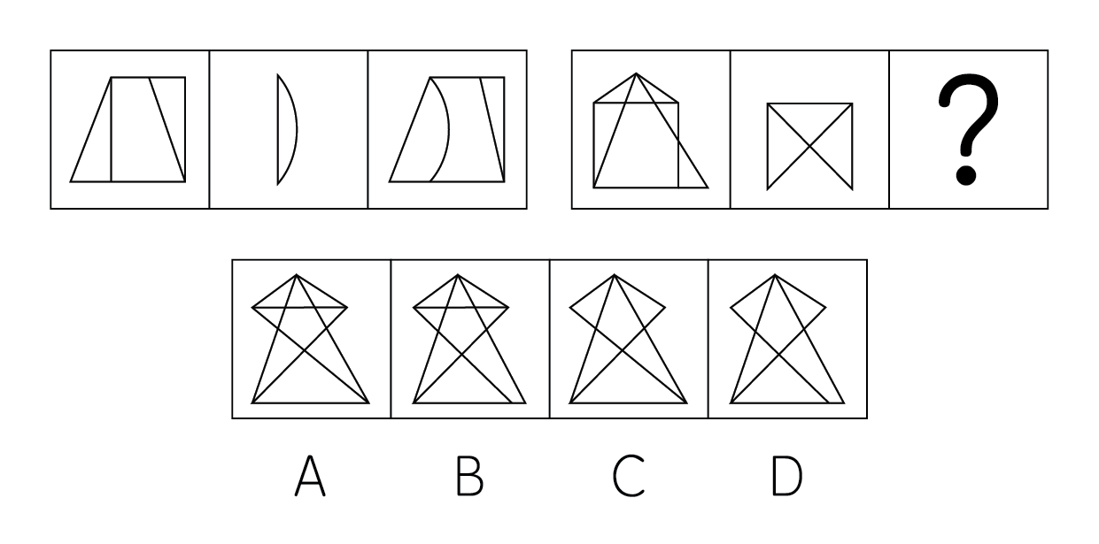

75. (2013新疆)从所给的四个选项中，选择最合适的一个填入问号处，使之呈现一定的规律性：
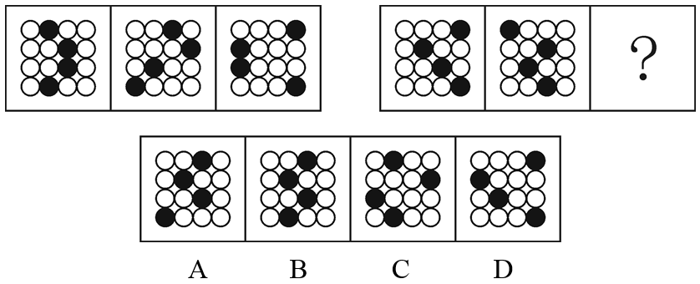

76. (2013新疆)从所给的四个选项中，选择最合适的一个填入问号处，使之呈现一定的规律性：
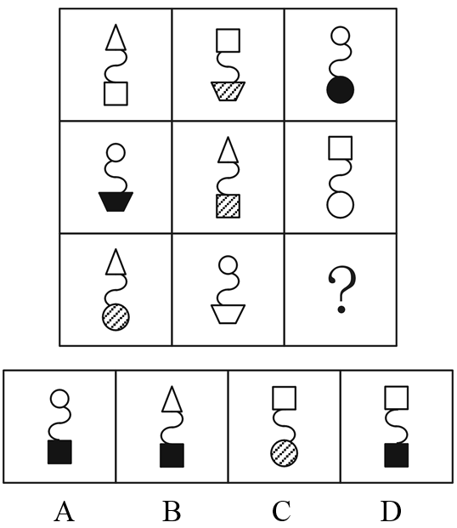

77. (2013新疆)从所给的四个选项中，选择最合适的一个填入问号处，使之呈现一定的规律性：
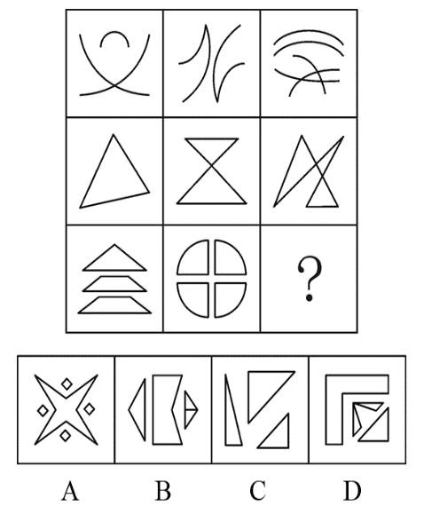

78. (2013新疆)将以下图形序列中的哪两个调换位置之后，可以呈现出一定的规律性？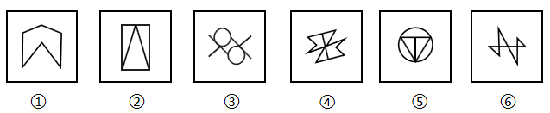
A. ②和③

B. ③和④

C. ④和⑤

D. ⑤和⑥

79. (2013新疆)行政公产是指由行政主体（主要是指国家行政机关）为了提供公用而所有或管领的财产。这一概念主要包含了三层意思：第一，行政公产必须供公共之目的；第二，行政公产必须由行政主体所有或者管理；第三，行政公产是一种财产。根据上述定义，下列不属于行政公产的是：
A. 国有土地收益
B. 京沪高速公路
C. 省图书馆
D. 村办企业

80. (2013新疆)再社会化指的是正常的社会化中断或失败后重新开始的社会化过程。特点是全面、迅速地改变原有的思想、价值体系和生活方式，接受新的社会化内容。根据上述定义，以下哪项涉及再社会化？
A. 退休后的老王报名进了老年大学，开始系统学习书法
B. 移居中国的史密斯夫妇随着时间的推移，越来越喜欢中国文化了
C. 工作多年的王某考上了研究生，重新走进校园，他有种重回故里的感觉
D. 小刘因盗窃财物被送进了少管所，出来后他改过自新，自食其力

81. (2013新疆)文字作品是指用文字或等同于文字的各种符号（包括数字符号）来表达思想或情感的形式，包括小说、诗歌、散文、论文、剧本、乐谱、文书、日记、科学专著和计算机软件等作品。根据上述定义，下列不属于文字作品的是：
A. 词曲作家赵某为一部电影创作的主题歌
B. 编剧李某根据某部著名小说改编的剧本
C. 《格萨尔王》是蒙古族人民口口相传流传下来，并被蒙古族游吟诗人广泛传唱的一部作品
D. 作家小艾以某位历史人物的生平为素材，历时四年完成了一部传记体小说《落霞》

82. (2013新疆)媒介依存症是现代人一种社会病理现象，其特点是：过度沉迷于媒介接触而不能自拔；价值和行为选择都从媒介中寻找依据；满足于与媒介中的虚拟社会互动而回避现实的人际交往。根据上述定义，下列属于媒介依存症的是：
A. 某知名香水在情人节重磅推出的甜蜜系列经媒体广泛宣传后，销量大增
B. 大学生们借助网络聊天工具实现语音、视频聊天，减少了面对面的交流
C. 尽管专家一再解释转基因食品的安全原理，各种传闻和报道仍让人们心存疑虑
D. 小雅对韩剧很痴迷，从言行穿着到选择男友和工作，都像极了剧中女主角

83. (2022辽宁)知识获得有两种途径，自下而上是指个体在日常生活和交往中形成一些具体生动的经验，渐渐进行概括，形成概念；自上而下是指个体先接触到抽象概念，然后在生活中积累感性经验，使概念更生动更真切。根据上述定义，下列哪项属于自上而下的知识获得？
A. 在上幼儿园后，三岁的小明听老师说楼下那些全身毛茸茸、会汪汪叫的是狗
B. 物理课上讲解钻木取火的基本原理后，几个同学课后在山上收集材料并做了尝试
C. 小学三年级的课本上用图片和连环画的形式生动展示了遇到火灾应该如何应对
D. 王教授发明的电子护眼灯经过检验和使用，确实能起到保护儿童视力的作用

84. (2013新疆)社会控制是指运用社会力量使人们遵从社会规范，维持社会秩序的过程。既指整个社会或社会中的群体、组织对其成员行为的指导、约束和裁判，也指社会成员间的相互影响、相互监督、相互批评。社会控制可分为内在控制和外在控制。内在控制是人们学习一定社会群体的行为规则的过程。外在控制则是通过外部压力使人们遵守一定社会规范的过程。 根据上述定义，下列属于内在控制的是：
A. 社会舆论的监督也是实现领导干部廉洁自律的途径之一
B. 三岁的小芳在父母的教育下知道了过马路要走斑马线
C. 某地在警方新一轮的整肃之下，社会秩序明显好转
D. 改革开放以来，国家高度重视并奖励科研，高水平成果层出不穷

85. (2013新疆)依据公众与组织有无归属关系，可以把公众分为内部公众和外部公众。内部公众是指与社会组织有着直接的归属关系，与社会组织关系最为密切的一类公众；外部公众是指除内部公众外的与社会组织的生存发展有着利益关系的全部公众。 对于某飞机制造企业，下列哪项属于外部公众？
A. 该飞机制造企业的股东
B. 该企业职工主要生活社区的面粉店职工
C. 该飞机制造企业的零部件供货商
D. 该企业所在地的工商管理部门的工作人员

86. (2013新疆)核心家庭是指两代人组成的家庭，核心家庭的成员是夫妻两人及其未婚子女。扩大家庭是由有共同血缘关系的父母和已婚子女的多个核心家庭组成的家庭模式。联合家庭是指有血缘关系的两个或多个性别相同的人及其配偶和子女所组成的家庭，或者两个以上同辈兄弟姐妹结婚后所组成的家庭。根据上述定义，下列说法正确的是：
A. 老赵夫妇与两个儿子、儿媳和孙子、孙女生活在一起，他们组成的既不是核心家庭，也不是扩大家庭和联合家庭
B. 刘先生夫妇在一次车祸中丧生，他们年幼的儿子从此后与爷爷奶奶生活在一起，他们组成的不是核心家庭
C. 小王离婚后与父母生活在一起，他们组成的是核心家庭
D. 小李父母双亡，结婚前一直和哥哥、嫂子生活在一起，他们组成的是联合家庭

87. (2013新疆)绿色消费是从满足生态需要以“绿色、自然、和谐、健康”为宗旨的、有益于人类健康和环境发展的一种消费方式。使用以下六大类商品的则被视为非绿色消费：（1）危害消费者和他人健康的商品；（2）在生产、使用和丢弃时造成大量资源消耗的商品；（3）因过度包装，超过商品本身价值或过短的生命期而造成不必要消费的商品；（4）使用出自稀有动物或自然资源的商品；（5）含有对动物残酷或不必要的剥夺而生产的商品；（6）对其他发展中国家有不利影响的商品。 根据上述定义，下列属于绿色消费的是：
A. 老李在装修新居时不惜花费巨资购买环保材料，朋友们都说他把家里装修得富丽堂皇
B. 冬季时，北方的超市里会供应从南方运来的新鲜的有机水果和蔬菜供人们消费
C. 小王花费大量时间在自家的菜园里耕种，并只吃自家菜园生长的蔬菜
D. 张女士为孩子购买了一种用天然木材制成的木马，避免化学合成材料影响孩子健康

88. (2013新疆)奢侈吸收指的是作物吸收的养分超过其正常需要量的现象。奢侈吸收不仅浪费肥料，还可能导致减产。 根据上述定义，以下哪项涉及奢侈吸收？
A. 小庄养的花因浇水过多被淹死了
B. 小麦氮肥施用量过大导致倒伏
C. 同样的土质，但是塑料大棚中的作物明显长得更高
D. 即使在西瓜地中大量使用磷肥，西瓜也不会增产多少

89. (2013新疆)标题∶正文
A. 注释∶引文
B. 窗框∶玻璃
C. 结构∶内容
D. 领队∶队员

90. (2013新疆)奖学金∶成绩
A. 贷款∶利息
B. 补助∶工作
C. 遗产∶死亡
D. 低保∶收入

91. (2013新疆)货币∶价值
A. 文字∶语言
B. 心脏∶生命
C. 情感∶玫瑰
D. 笑脸∶幸福

92. (2013新疆)镰刀∶收割机
A. 轮船∶飞机
B. 算盘∶计算器
C. 山泉∶矿泉
D. 勤劳∶安逸

93. (2013新疆)太阳能∶热水器
A. 高铁∶列车
B. 风力∶风车
C. 汽油∶汽车
D. 核能∶核电站

94. (2013新疆)物体∶振动∶声波
A. 土地∶耕种∶丰收
B. 飞机∶延误∶滞留
C. 岩石∶风化∶沙粒
D. 导线∶通电∶磁场

95. (2013新疆)金文∶青铜器∶书体
A. 年轮∶树木∶标志
B. 水墨画∶宣纸∶国画
C. 沙漏∶玻璃∶容器
D. 唐三彩∶陶器∶色彩

96. (2013新疆)衣服∶染料∶植物
A. 电缆∶轮胎∶橡胶
B. 早餐∶豆浆∶黄豆
C. 软件∶博客∶网络
D. 道路∶沥青∶石油

97. (2013新疆)（ ） 对于 网球 相当于 咖啡 对于 （ ）
A. 高尔夫；饮料
B. 羽毛球；奶茶
C. 网球馆；餐厅
D. 健康；精力

98. (2013新疆)（ ） 对于 辟邪 相当于 晨钟 对于 （ ）
A. 钟馗；古迹
B. 除夕；沙漏
C. 桃木；报时
D. 吉祥；暮鼓

99. (2013新疆)一位心理学家通过研究认为，许多人在捡到钱包时不由自主地会看看钱包里面装些什么，这就说明，这些人的潜意识里有占有欲，假如对拾金不昧者用适当方式给予奖励，让拾金不昧者不仅获得了精神的愉悦，同时也得到一定的物质补偿，就会鼓励更多的人从善。以下哪项如果为真，最能支持上述研究者的观点？
A. 某城市奖励拾金不昧者，结果拾金不昧者越来越少
B. 某城市没有奖励拾金不昧者，结果拾金不昧者越来越多
C. 某城市奖励拾金不昧者，结果拾金不昧者越来越多
D. 某城市没有奖励拾金不昧者，结果拾金不昧者越来越少

100. (2013新疆)英国科学家提出测试可再生能源效率的简单方法，来展示1公顷能源作物制成的燃料可以让汽车行驶多远，生物柴油在测试中表现最差，仅能使车辆行驶2万公里，生物乙醇使车辆行驶3万公里，由厌氧发酵的农作物等产生的生物沼气可使车辆行驶将近9.7万公里。因此，科学家认为生物沼气将是未来最有发展前途的生物燃料。以下哪项如果为真，不能质疑以上结论？
A. 生物沼气的生产成本远高于生物柴油和生物乙醇
B. 乙醇燃料的生产要耗费大量的水资源，不利于环保
C. 以粮食为原料生产生物燃料将会导致全球粮食危机
D. 生物沼气的生产、运输过程费水、费电、费能源

101. (2013新疆)研究表明，口腔中存在一种格式链球菌，容易在牙齿表面形成斑块，并且会从牙龈的出血，伤口进入血管，格式链球菌的外表有一种分子结构，与一种具有凝血作用的蛋白质相似，会导致血小板凝聚成团，逐渐引发血栓和心内膜炎等。因此，注意口腔卫生，可以预防心血管疾病。以下各项如果为真，最能支持上述结论？
A. 格式链球菌进入血液后，会躲在血小板凝聚的团块里，不易被免疫细胞杀死
B. 掌握格式链球菌引起血小板凝聚的原理后，可研发药物阻止这一过程
C. 通过刷牙等方式保持口腔清洁，可以减少格式链球菌在牙齿上聚集和滋长
D. 如果格式链球菌在血液中长期存在，就会引发病变，如血管栓塞等

102. (2013新疆)随着女性教育水平和工作薪酬的不断提高，“家庭煮夫”的数量正与日俱增，有学者据此推测，未来将会有更多的聪明女性“下嫁”给条件不如自己的普通男性，而这一趋势很有可能会逐渐扭转传统的“夫唱妇随式”家庭模式。以下哪项如果为真，最能支持上述学者的推测？
A. 教育水平不是决定家庭模式的唯一因素
B. 聪明女性未必能够获得很高的工作薪金
C. 传统的家庭模式已经不能适应现代社会的发展
D. 家庭模式不是由男女双方的教育水平和经济条件决定的

103. (2013新疆)占星术是根据天象来预卜人间事物的一种方术。占星术在世界各地很流行，即使是在科学昌明的21世纪。有人认为：有些占星术的预测是正确的，否则不会有上百万人的相信。以下哪项如果为真，最能反驳上述有关人士的观点？
A. 流行的未必都是正确的
B. 占星术大部分的预测是模糊的
C. 会有上百万的人相信非常荒唐的事情
D. 世界上有上千万甚至数亿的人不相信占星术

104. (2013新疆)科学家刚刚发现了据称是到目前为止最接近地球环境的行星。这颗名为“Gliese581ｇ”的行星以近圆轨道绕红矮星“Gliese581”做公转运动。据称，“Gliese581ｇ”的行星与地球环境的相似度达到89%，因此它超过木卫六和火星，成为迄今为止发现的最像地球的星球，数据显示，“Gliese581ｇ”的质量为地球的3到4倍，科学家据此推测，这颗行星是由岩石构成，而且自身引力足以支持表面大气层的形成。以下哪项如果为真，最能质疑科学家的推测？
A. 有些非固态的行星，其质量也是地球的3到4倍
B. 木卫六和火星的质量与地球相似，并且均有大气层
C. 将来可能发现与地球环境相似度更高的非固态行星
D. 是否有大气层只是判断与地球环境相似度的一个指标

105. (2015北京)四户人家排成一行，已知a家在b家的隔壁，a家与d家不相邻，如果d家与c家也不相邻，那么c家的隔壁应是：
A. a家
B. b家
C. d家
D. 无法判断

106. (2013新疆)学校开设体育课的主要目的是使学生的身体变得健康。体育课应该集中于增氧锻炼，增氧锻炼比集体运动更能促进参与者的健康，并且实际上只有一小部分学生参加集体运动。以上观点如果正确，作者将最有效地反对下面哪一项？
A. 学校里使用身体训练计划来鼓励学生终身的健康习惯
B. 年轻的学生应该参加社区运动队
C. 学校过分依赖于增氧练习计划来帮助所有的孩子变得身体健康
D. 学校大部分体育课用来进行集体运动

107. (2013新疆)在过去的3年中，发生了6架W66客机坠毁事件。面对一幕幕惨剧，人们不由得怀疑W66客机的设计有问题。而制造商反驳说，每次事故调查都说明，事故责任是驾驶员操作失误。上述制造商的话基于以下哪个前提？
A. W66的设计不是造成驾驶员犯错，从而导致飞机失事的原因
B. 由于设计错误引起的飞机失事，与由于制造方面的缺陷导致的飞机失事是可以区别开来的
C. 怀疑W66设计有问题的人并没有查出任何设计问题
D. 对于W66这种类型的飞机，每3年发生6起坠毁事件的事故发生率并不算高

108. (2013新疆)某公司领导根据员工小张、小李和小王的工作业绩，提出选派他们出国培训的两个相容的选择方案：（1）小张和小李都不派出；（2）派出小王。综合考虑这两个方案，其意思可以表达为：
A. 如果小王被派出，则小张和小李都要派出
B. 如果小张和小李都没有被派出，则要派出小王
C. 只要小张和小李有一人派出，就要派出小王
D. 如果小王没有被派出，则小张和小李都要派出

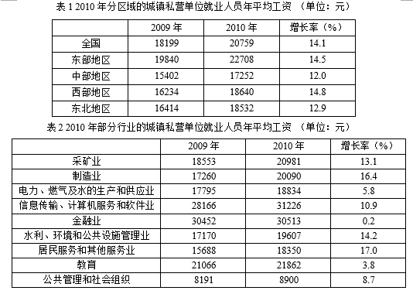
109. (2013新疆)将2010年城镇私营单位平均工资的同比增速从高到低排列，以下正确的是：
A. 东部、西部、东北、中部
B. 东部、东北、西部、中部
C. 西部、中部、东部、东北
D. 西部、东部、东北、中部

110. (2013新疆)2010年工资增长率与全国平均水平最接近的行业，其平均工资比全国工资水平：
A. 低1029元
B. 低1152元
C. 高1029元
D. 高1152元

111. (2013新疆)2010年平均工资最高的行业其平均工资水平是全国平均水平的多少倍？
A. 1.2
B. 1.5
C. 1.8
D. 2.1

112. (2013新疆)与2009年相比，表中2010年平均工资增长在1000元以下的行业有几个？
A. 1
B. 2
C. 3
D. 4

113. (2013新疆)根据材料，以下说法正确的是：
A. 2010年工资增长率最高的行业，其平均工资高于2万元
B. 2010年工资增长率最低的行业在2009年平均工资最高
C. 2010年平均工资与全国平均水平最接近的行业是制造业
D. 2010年工资增长率最低和平均工资最低的地区不是同一个

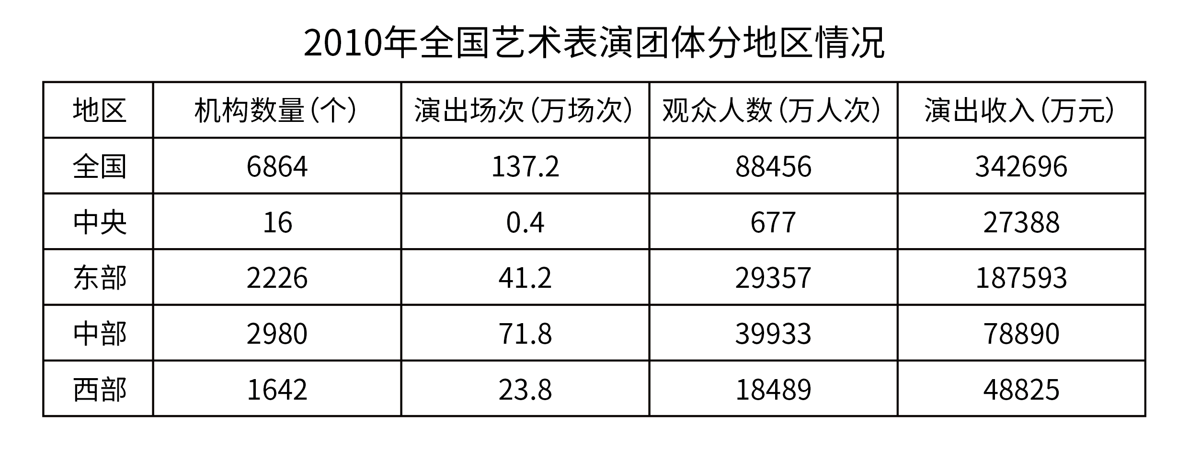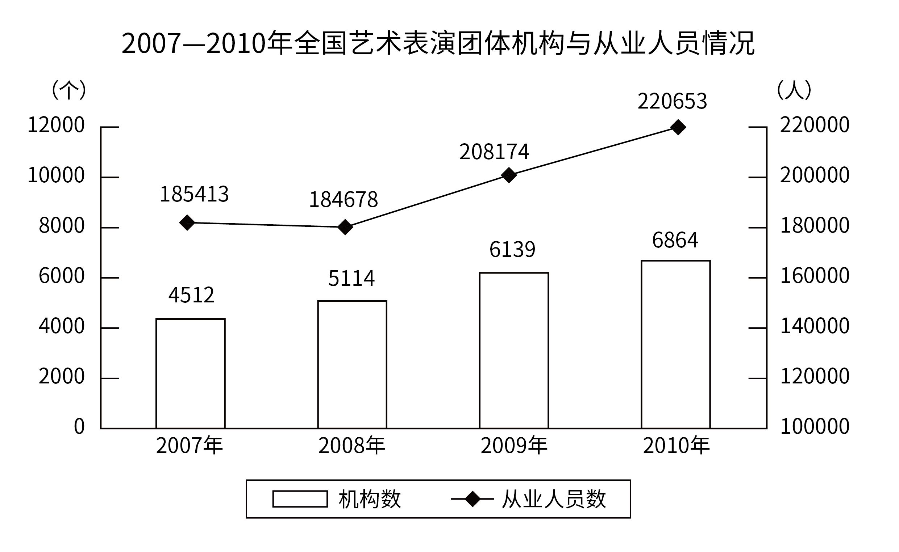

114. (2013新疆)2008年我国平均每个艺术表演团体机构约有从业人员多少名？
A. 36
B. 39
C. 42
D. 45

115. (2013新疆)2010年艺术表演团体机构从业人员人均能创造多少万元的演出收入？
A. 1.25
B. 1.55
C. 1.85
D. 2.15

116. (2013新疆)2010年，平均每个中央艺术表演团的全年演出场次是西部地区艺术表演团的：
A. 0.3倍
B. 0.6倍
C. 1.7倍
D. 3倍

117. (2013新疆)2007—2010年，全国艺术团体机构数平均每年增加多少个？
A. 588
B. 626
C. 692
D. 784

118. (2013新疆)以下说法与材料相符的是：
A. 2010年，中部地区艺术表演团体的演出占当年全国演出总场次的近一半
B. 2007—2010年，平均每个艺术表演团体机构的从业人员数不断上升
C. 2010年，西部地区艺术表演团体演出平均每名观众带来的演出收入低于中部地区
D. 2010年，中央艺术表演团体演出平均每名观众带来的演出收入约是全国平均水平的10倍

2011年1—5月，国有企业累计实现营业总收入141450.7亿元，同比增长24.3%。中央企业（包括中央管理企业和部门所属企业，下同）累计实现营业总收入90572.8亿元，同比增长24%。其中，中央管理企业累计实现营业总收入77770.5亿元，同比增长24.7%。地方国有企业累计实现营业总收入50877.9亿元，同比增长25%。
1—5月，国有企业累计实现利润总额9088.7亿元，同比增长21.9%。国有企业累计实现净利润6849.7亿元。中央企业累计实现利润总额6286.6亿元，同比增长19.1%。其中，中央管理企业累计实现利润总额4992.1亿元，同比增长17.4%。地方国有企业累计实现利润总额2802.1亿元，同比增长28.9%。
1—5月，国有企业已交税费13058.4亿元，同比增长29.4%。中央企业累计已交税费9999.9亿元，同比增长30%。其中，中央管理企业累计已交税费7142.5亿元，同比增长31.5%。地方国有企业累计已交税费3058.5亿元，同比增长27.7%。
1—5月，国有企业销售净利率为4.8%，比去年同期下降0.2个百分点；净资产收益率为3.2%，比去年同期上升0.1个百分点；成本费用利润率为6.8%，比去年同期下降0.2个百分点。中央企业销售净利率、净资产收益率和成本费用利润率分别为5.2%、3.6% 和7.4%，地方国有企业分别为4.3%、2.5%和5.8%。
119. (2013新疆)2011年1—5月，中央管理企业累计实现营业总收入占国有企业累计实现营业总收入的比重约为多少？
A. 55%
B. 64%
C. 75%
D. 86%

120. (2013新疆)按照2011年1—5月累计实现利润总额从高到低按序正确的是：
A. 中央管理企业—部门所属企业—地方国有企业
B. 中央管理企业—地方所属企业—部门国有企业
C. 地方所属企业—中央管理企业—部门国有企业
D. 部门所属企业—中央管理企业—地方国有企业

121. (2013新疆)与上年同期相比，2011年1—5月中央企业中部门所属企业累计已交税费约增长了多少？
A. 32.6%
B. 30.1%
C. 28.6%
D. 26.4%

122. (2013新疆)2010年1—5月，国有企业净资产收益率约为多少？
A. 7.0%
B. 4.6%
C. 3.1%
D. 0.1%

123. (2013新疆)关于2011年1—5月国有企业状况的说法正确的是：
A. 国有企业累计实现净利润突破了9000亿元
B. 地方国有企业已交税费约占同期地方国有企业营业总收入的10%
C. 地方国有企业累计实现营业总收入比上年同期增长了1.5万亿元
D. 中央企业销售净利润、净资产收益率和成本费用利润率均高于地方国有企业

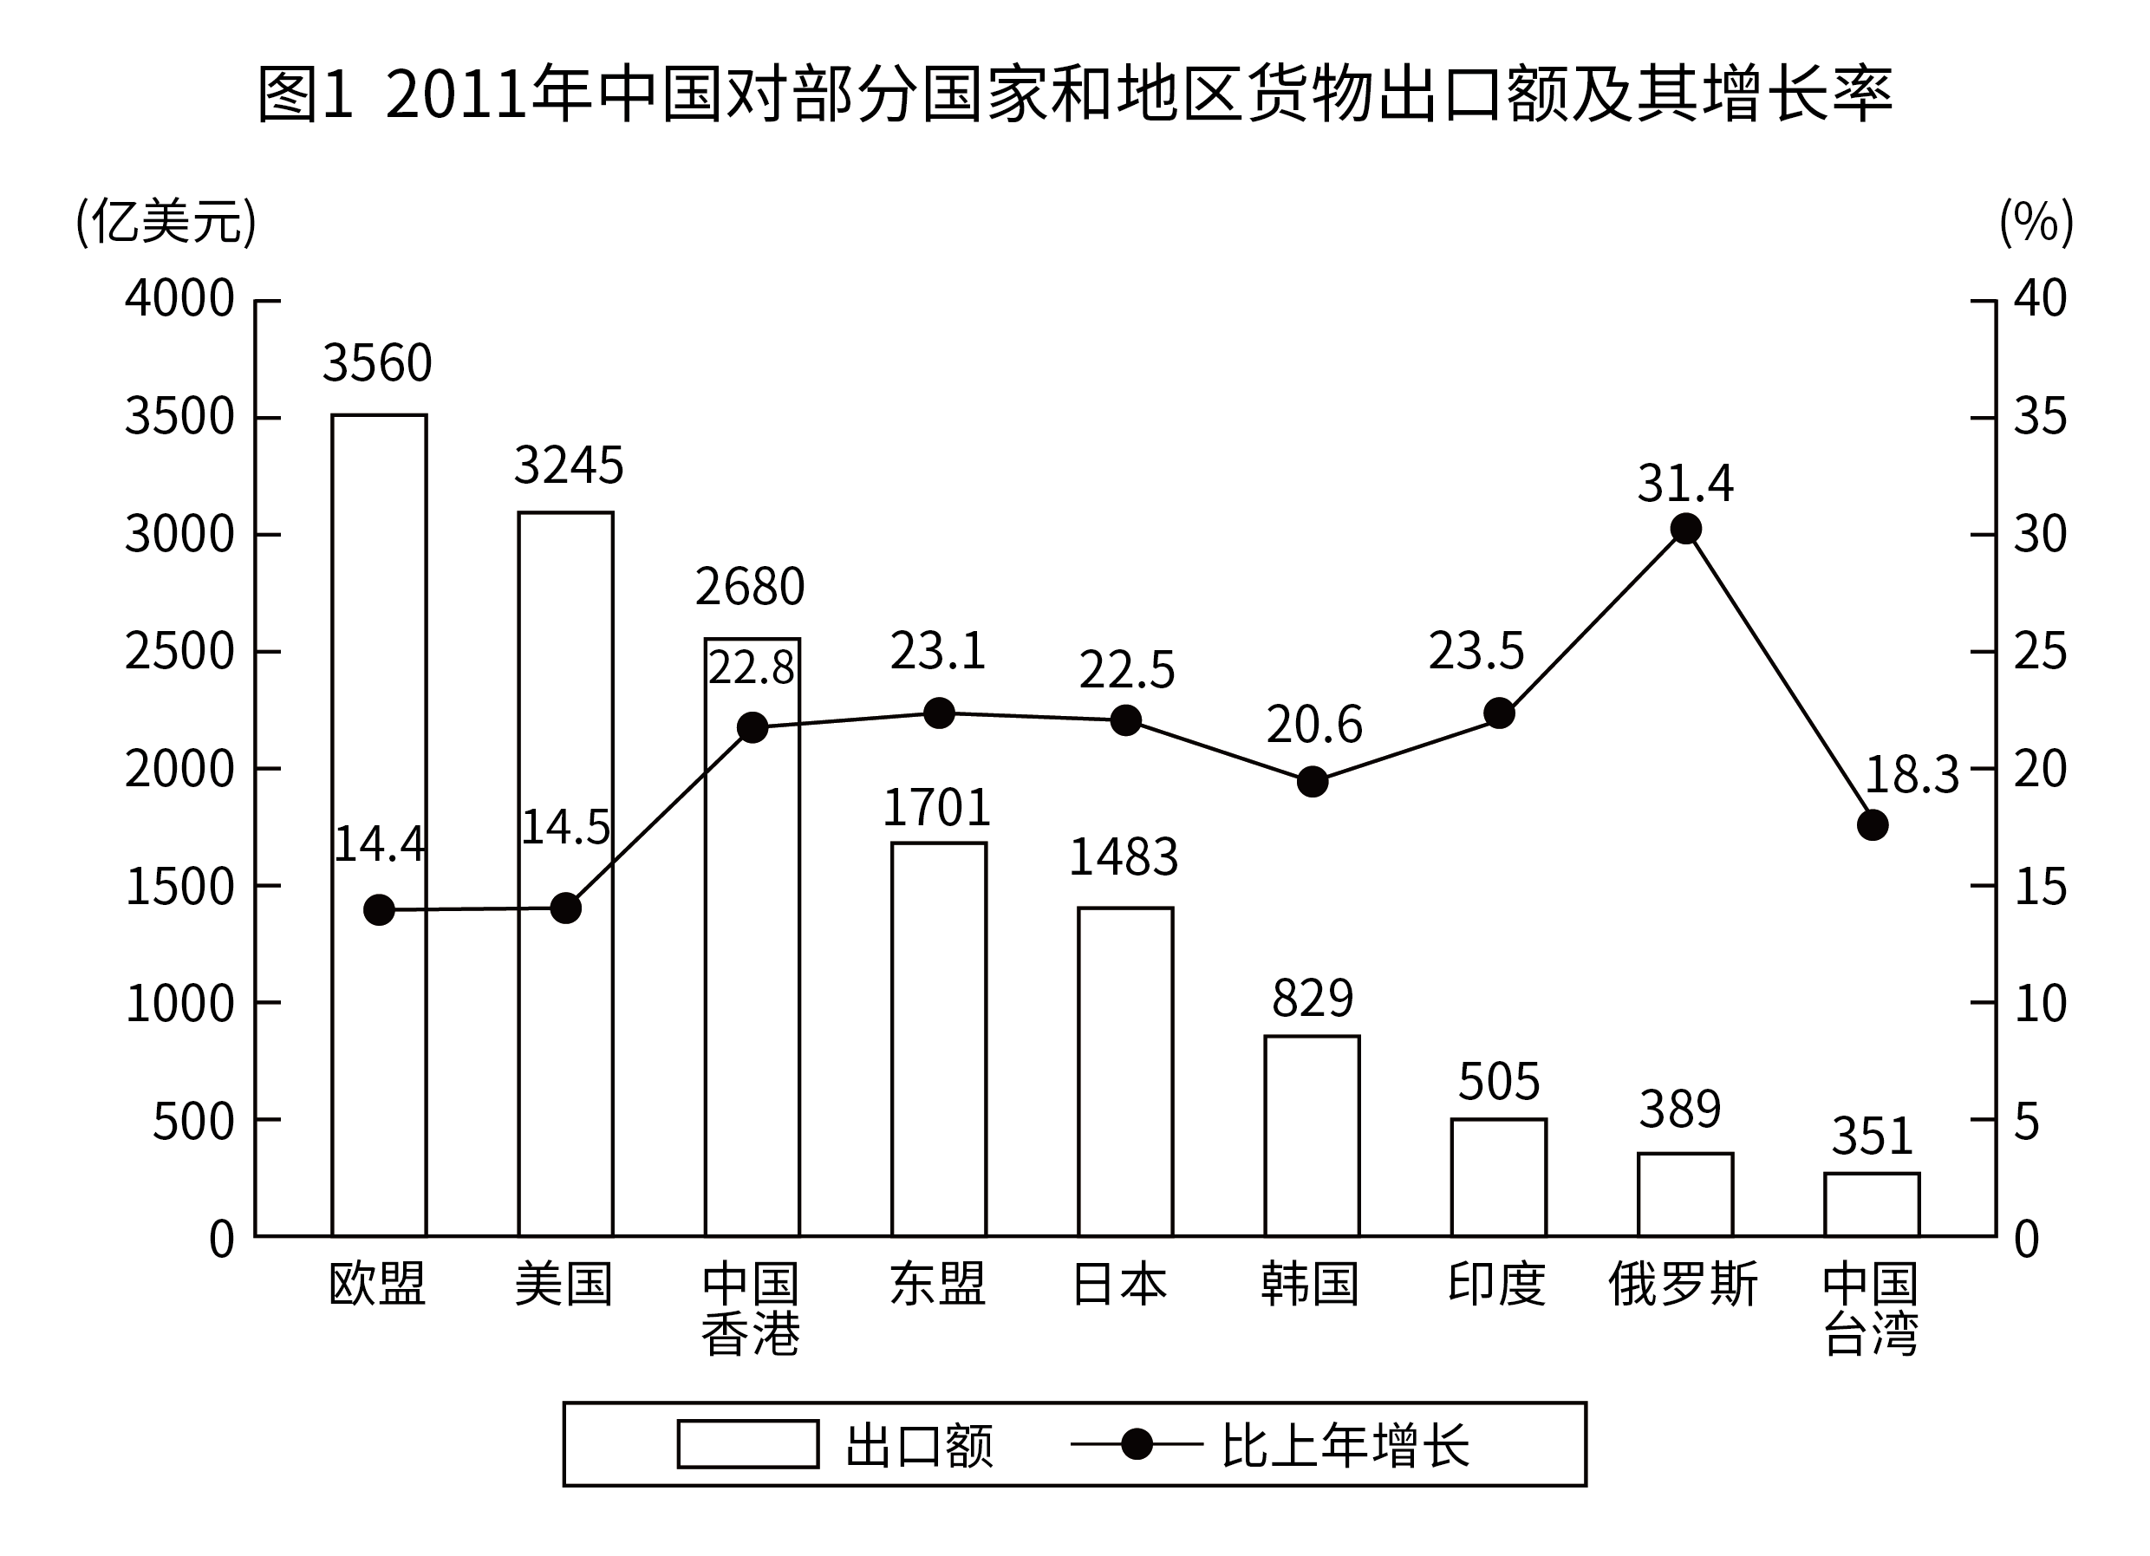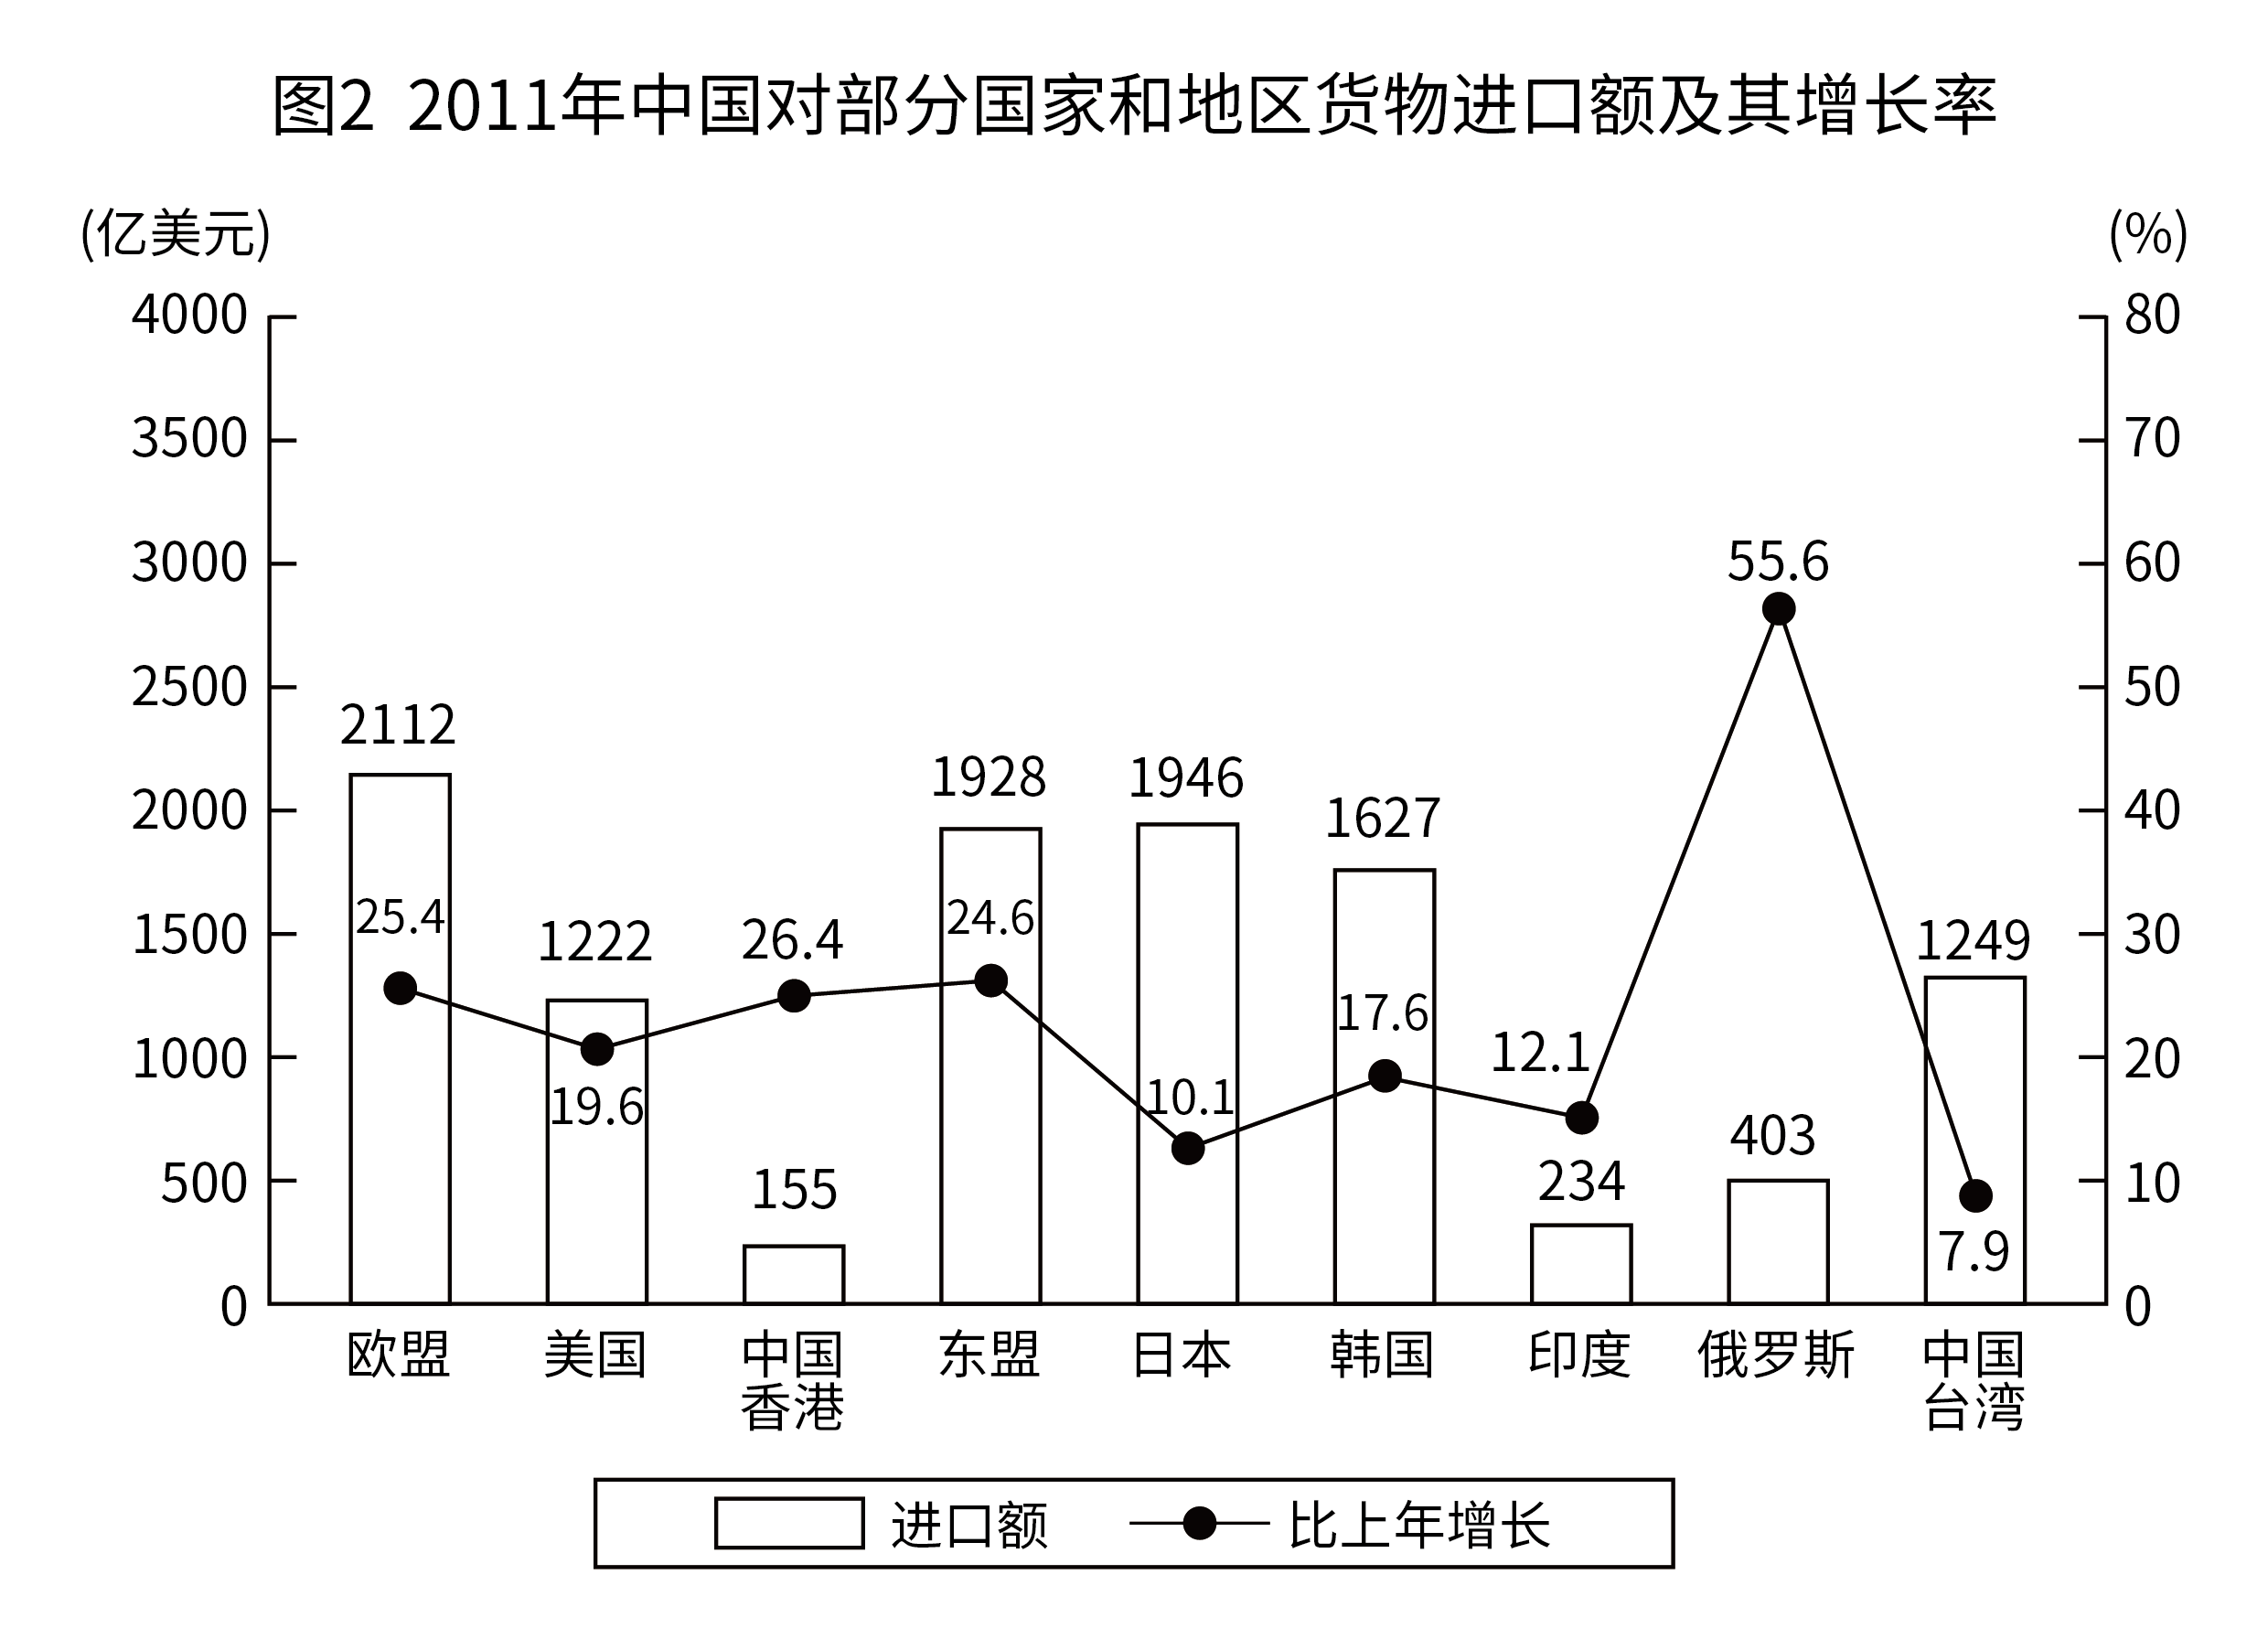
124. (2013新疆)2011年中国对图中几个国家（地区）实现贸易顺差？
A. 3
B. 4
C. 5
D. 6

125. (2013新疆)如只统计图中国家（地区），2011年中国的第四大贸易伙伴（按贸易总额排序）是：
A. 中国香港
B. 东盟
C. 日本
D. 韩国

126. (2013新疆)图中2011年对中国贸易顺差最大的国家（地区），2010年中国对其货物出口额约是多少亿美元？
A. 300
B. 400
C. 700
D. 2000

127. (2013新疆)图中2011年对中国进口和出口贸易同比增长均超过20%的所有国家（地区），当年中国对其货物进口额的总和为多少亿美元？
A. 2486
B. 4113
C. 4770
D. 5599

128. (2013新疆)以下关于2011年图中国家（地区）对中国货物进出口贸易的说法正确的是：
A. 印度对中国货物出口额超过进口额的一半
B. 东盟对中国货物出口额同比增量高于其他国家（地区）
C. 对中国货物进口和出口额同比增长率最低的国家（地区）是同一个
D. 对中国货物进口和出口额同比增长率最高的国家（地区）是同一个

二、多选题（本大题共1小题，每题0.7分，共计0.7分）
1. (2013新疆)张大爷因车祸去世，其亲属包括姐姐甲、儿子乙和女儿丙。此外，张大爷的妻弟丁是残疾人，无生活来源，多年来一直靠张大爷抚养。下列说法正确的是：
A. 张大爷的法定继承人是乙和丙
B. 甲应继承的遗产份额应当为乙和丙的二分之一
C. 丁应当酌情分得部分遗产
D. 经各有权继承人协商同意，个人分得的遗产可以不一致

参考答案与解析
第一部分 客观题
一、单选题
第1题
【知识点】 政治常识（其它）
【答案】 B
【解析】 本题考查政治常识。2011年10月26日上午，中国共产党新疆维吾尔自治区第八次代表大会在新疆人民会堂隆重开幕。张春贤代表中共新疆第七届委员会作题为《变化变革、敢于担当、务求实效，为实现新疆跨越式发展和长治久安而奋斗》的工作报告。在报告中的第3点第1项指出，坚持环保优先、生态立区，是新疆努力推进新疆经济科学跨越、后发赶超的首要任务。故选B。
【来源】 2013年新疆公务员考试《行测》真题第1题

第2题
【知识点】 政治常识（其它）
【答案】 C
【解析】 本题考查政治常识。中央新疆工作座谈会于2010年5月17日至19日在北京举行。胡锦涛强调，要全面贯彻党的民族政策和宗教政策，全面加强和改进宣传思想文化工作，深入开展社会主义核心价值体系宣传教育，弘扬社会主义先进文化，广泛开展民族团结宣传教育和民族团结进步创建活动，增强各族人民对伟大祖国的认同、对中华民族的认同、对中华文化的认同、对中国特色社会主义道路的认同，巩固各族干部群众共同团结奋斗、共同繁荣发展的思想基础，推动各民族和睦相处、和衷共济、和谐发展。故选C。
【来源】 2013年新疆公务员考试《行测》真题第2题

第3题
【知识点】 地理常识（其它）
【答案】 B
【解析】 本题考查地理常识。新疆地处我国的西北部，新疆的东面和南面在国内与西藏、青海、甘肃相邻。新疆并没有与陕西相邻，两者中间隔了甘肃省。故选B。
【来源】 2013年新疆公务员考试《行测》真题第3题

第4题
【知识点】 生物医学常识（其它）
【答案】 D
【解析】 本题考查科学常识。维生素D为固醇类衍生物，具抗佝偻病作用，又称抗佝偻病维生素。维生素D是环戊烷多氢菲类化合物，可由维生素D原经紫外线激活形成。适当的日光浴足以满足人体对维生素D的需要。故选D。
【来源】 2013年新疆公务员考试《行测》真题第4题

第5题
【知识点】 中国近现代史
【答案】 A
【解析】 本题考查历史常识。上甘岭战役是1952年10月14日至11月25日在朝鲜中部金化郡五圣山南麓村庄上甘岭及其附近地区进行的一场发生在抗美援朝战争中的著名战役，交战双方是中国人民志愿军和以美国为首的“联合国军”。 因此本题选A。
【来源】 2013年新疆公务员考试《行测》真题第5题

第6题
【知识点】 地理常识（其它）
【答案】 C
【解析】 本题考查地理常识。2013年5月20日，新疆地质工作者在伊犁州新源县发现一处特大型金矿。这是新疆地矿部门继1988年在伊犁河谷发现储量为50吨的阿希金矿后，在西天山地区发现的最大金矿。故选C。
【来源】 2013年新疆公务员考试《行测》真题第6题

第7题
【知识点】 行政法
【答案】 B
【解析】 第一步，本题考查民主选举方式并选错误项。第二步，《中华人民共和国全国人民代表大会和地方各级人民代表大会选举法》第2条第1款规定，全国人民代表大会的代表，省、自治区、直辖市、设区的市、自治州的人民代表大会的代表，由下一级人民代表大会选举（间接选举）。第2条第2款规定，不设区的市、市辖区、县、自治县、乡、民族乡、镇的人民代表大会的代表，由选民直接选举。实行间接选举的覆盖区域是县级以上的区域，分布较广，选民较多，由此可见，间接选举的优点是在选民较多，分布较广的情况下，便于施行，有利于形成有序的选举。 其缺点是有时无法客观充分的表达选民的意见。因此，选择B选项。
【来源】 2013年新疆公务员考试《行测》真题第7题

第8题
【知识点】 行政法
【答案】 B
【解析】 第一步，本题考查国家赔偿法。第二步，《中华人民共和国国家赔偿法》第16条第1款规定，赔偿义务机关赔偿损失后，应当责令有故意或者重大过失的工作人员或者受委托的组织或者个人承担部分或者全部赔偿费用。因此，选择B选项。
【来源】 2013年新疆公务员考试《行测》真题第8题

第9题
【知识点】 刑法
【答案】 C
【解析】
本题考查法律常识。A项，不当选，根据《中华人民共和国刑法》第384条规定，国家工作人员利用职务上的便利，挪用公款归个人使用，进行非法活动的，或者挪用公款数额较大、进行营利活动的，或者挪用公款数额较大、超过三个月未还的，是挪用公款罪。B项，不当选，根据《中华人民共和国刑法》第272条规定，公司、企业或者其他单位的工作人员，利用职务上的便利，挪用本单位资金归个人使用或者借贷给他人，数额较大、超过三个月未还的，或者虽未超过三个月，但数额较大、进行营利活动的，或者进行非法活动的，是挪用资金罪。C项，当选，根据《中华人民共和国刑法》第382条第2款规定，受国家机关、国有公司、企业、事业单位、人民团体委托管理、经营国有财产的人员，利用职务上的便利，侵吞、窃取、骗取或者以其他手段非法占有国有财物的，以贪污论。赵某作为国企的总经理，经营国有财产，利用职务之便占有公司资金，而国企资金属于国有财物，所以赵某的行为构成贪污罪。D项，不当选，根据《中华人民共和国刑法》第271条规定，公司、企业或者其他单位的人员，利用职务上的便利，将本单位财物非法占为己有，数额较大的，是职务侵占罪。因此本题选C。

【来源】 2013年新疆公务员考试《行测》真题第9题

第10题
【知识点】 民法
【答案】 C
【解析】 本题考查法律常识《民法总则》第19条规定，八周岁以上的未成年人为限制民事行为能力人，实施民事法律行为由其法定代理人代理或者经其法定代理人同意、追认，但是可以独立实施纯获利益的民事法律行为或者与其年龄、智力相适应的民事法律行为。《合同法》第47条规定，限制民事行为能力人订立的合同，经法定代理人追认后，该合同有效，但纯获利益的合同或者与其年龄、智力、精神健康状况相适应而订立的合同，不必经法定代理人追认。李某13岁，属于限制民事行为能力人，购买电脑是与其年龄不相符的民事活动，他与商场签订的买卖合同需要由其法定代理人追认，由此可知，这份合同效力待定。故选C。
【来源】 2013年新疆公务员考试《行测》真题第11题

第11题
【知识点】 公共管理常识
【答案】 D
【解析】 本题考查管理常识。我国的银行间债券市场的监管主体是中国人民银行，而不是中国证券监督管理委员会。故选D。
【来源】 2013年新疆公务员考试《行测》真题第12题

第12题
【知识点】 经济常识（其它）
【答案】 B
【解析】 本题考查经济常识。债券和股票都是筹资手段。债券属于负债，而股票属于权益性投资，是权益，不是负债。故选B。
【来源】 2013年新疆公务员考试《行测》真题第13题

第13题
【知识点】 中国古代史
【答案】 A
【解析】 本题考查历史常识。国家文物局和国家测绘局公布明长城数据：东起鸭绿江畔辽宁虎山，西至祁连山东麓甘肃嘉峪关。通俗的说法是西起嘉峪关，东到山海关，山海关和嘉峪关是两个最重要的关隘。因此本题选A。
【来源】 2013年新疆公务员考试《行测》真题第14题

第14题
【知识点】 世界史
【答案】 A
【解析】 本题考查历史常识。
A项，当选，丝绸之路，一般指陆上丝绸之路，源于西汉（前202年—8年），是汉武帝派张骞出使西域开辟的以首都长安（今西安）为起点，经甘肃、新疆，到中亚、西亚，并连接地中海各国的陆上通道。
B项，不当选，1405年-1433年间，郑和先后七次下西洋，经过亚非三十多个国家，最远到达红海沿岸和非洲东海岸。郑和下西洋是中国古代规模最大、船只和海员最多、时间最久的海上航行。郑和船队曾到达非洲东海岸，不是非洲西海岸。
C项，不当选，西班牙著名航海家克里斯托弗•哥伦布（145l—1506年）于1492年10月发现美洲新大陆，葡萄牙人麦哲伦于1519年-1522年9月率船队完成环球航行。发现新大陆的是哥伦布，不是麦哲伦。
D项，不当选，16世纪西欧同殖民地国家之间的“三角贸易”指黑奴贸易。黑奴贸易开始于15世纪，指欧洲殖民者把非洲的黑人贩卖到美洲充当奴隶，大量的非洲黑人来到了美洲。近代西方殖民扩展首先从非洲开始，葡萄牙和西班牙是最早进行殖民活动的国家，葡萄牙是最早进行黑奴贸易的国家。英国是世界上最大的黑奴贸易的国家。“三角贸易”是指黑奴贸易，而非商品贸易。
因此本题选A。
【来源】 2013年新疆公务员考试《行测》真题第15题

第15题
【知识点】 地理常识（其它）
【答案】 B
【解析】 本题考查地理常识。我国人口分布不均匀，黑河-腾冲线是我国人口密度分界线，此线以东人口稠密，此线以西人口稀疏。故选B。
【来源】 2013年新疆公务员考试《行测》真题第16题

第16题
【知识点】 地理常识（其它）
【答案】 A
【解析】 本题考查地理常识。湄公河发源于中国青海省，出国境后流经缅甸、老挝、泰国、柬埔寨，在越南注入南海，是亚洲流经国家最多的河流，有“亚洲的多瑙河”之称。故选A。
【来源】 2013年新疆公务员考试《行测》真题第17题

第17题
【知识点】 自然地理
【答案】 C
【解析】 本题考查地理常识。极光是由于太阳带电粒子（太阳风）进入星球磁场，在星球高磁纬地区的高空，夜间出现的灿烂美丽的光辉。形成极光必须具备三个条件：磁场、大气、高能带电粒子（太阳风）。由此可知，太阳系的其他行星如果有磁场和大气，在太阳风的轰击下，高磁纬地区也可能出现极光。比如，木星和土星，两者都有比地球更强的磁场，且都有大气存在，人们通过科学设备已经观测到了木星和土星高磁纬地区的极光。由此可知，极光只发生在地球南北极的高纬度地区的说法是不正确的。故选C。
【来源】 2013年新疆公务员考试《行测》真题第18题

第18题
【知识点】 科技常识其它
【答案】 B
【解析】
本题考查物理常识。纯电阻电器是指电能全部转化成电阻发热的用电器，而不转化为其他形式的能量的用电器。比如电饭锅、电炉子、电熨斗、白炽灯等。非纯电阻电器是指电能没有全部转化成电阻热能。比如电动机，电能大部分是用来转化成机械能，少部分转化成绕组的电热；电解池，电能转化为化学能；日光灯，电能转化成光能等。A项，不属于，冰箱有压缩机，实际是电动机。冰箱电动机工作将电能转化为机械能。B项，属于，白炽灯把90%以上的电能都转化为热能，只有很少转化为光能。所以，在中学电学计算中，白炽灯也近似看做纯电阻。C项，不属于，电视机将一部分电能转化为光能（图像）等其他能。电视机不是纯电阻器。D项，不属于，微波炉利用其内部的磁控管，将电能转变成微波，不是纯电阻用电器。故选B。

【来源】 2013年新疆公务员考试《行测》真题第19题

第19题
【知识点】 科技常识其它
【答案】 C
【解析】 本题考查物理常识。空气阻力的计算公式：F=（1/2）C×ρ×S×V2，C为空气阻力系数；ρ为空气密度；S为物体迎风面积；V为物体与空气的相对运动速度。由公式可知，空气阻力的大小受运动速度、接触面积、空气密度等因素的影响，而飞机在起飞和降落的过程中的速度、接触的空气密度等因素都可能是变量，因此，飞机在起飞和降落过程中所受的空气阻力大小不一定相等。故选C。
【来源】 2013年新疆公务员考试《行测》真题第20题

第20题
【知识点】 成语辨析
【答案】 A
【解析】 成语辨析题。先寻找提示性信息，再对比选项。
根据“并非……而是”可知所填词语应该与“而是”后面所表达的意思相反。下文论述许多传统剧种的形成是“经过数代人”“在不断地进行着或大或小的适应性调适、创新、完善乃至重构”，说明传统剧种的形成是经过了数代人的不断努力才形成的，不是一下子就完成的。
A项“一蹴而就”比喻事情轻而易举，一下子就成功，符合文意。
B项“一脉相承”比喻某种思想、行为或学说之间有继承关系；C项“一成不变”指守旧不变或固守陈法，形容一点没有变化。
BC这两个成语可以用来描述“剧种”的特点，但不能用来描述“形成过程”的特点，所以排除BC。
D项“一帆风顺”比喻事情没有任何阻碍，十分顺利。没有“一下子就完成”的意思，不符合文意，排除D项。
因此本题选A。
【来源】 2013年新疆公务员考试《行测》真题第21题

第21题
【知识点】 综合考察
【答案】 C
【解析】 考查实词和成语的综合运用。
突破口在第二空。文段意思是作品的独创性不在于文字的多寡，比如“微型小说、微型散文、微型童话或微型诗歌”等这些作品都很短，“以微博为载体”的作品也很短，但这些短小的作品却很好。第二空所填词语要表现出积极感情倾向，且与“微”照应。A项“一孔之见”从一个小窟窿里所看到的，比喻狭隘片面的见解。感情倾向偏消极，不符合文意，排除A项。B项“不刊之论”指正确的、不可修改的言论。不能体现“微”的特点，不符合文意，排除B项。C项“微言大义”指包含在精微语言里的深刻的道理，符合文意。D项“金玉良言”比喻非常宝贵的劝告或教诲，不能用来修饰“作品”，搭配不当，排除D项。答案锁定C选项。
验证第一空。“传达”指传告，使知道。用在此处表示作品通过文字将作者精妙构思和遣词造句的功底展现出来，让大家知道，符合文意。
因此本题选C。
【来源】 2013年新疆公务员考试《行测》真题第22题

第22题
【知识点】 实词辨析
【答案】 A
【解析】 实词辨析题。先寻找提示性信息，再对比选项。
第一空，空格处词语的主语是“答案”且根据后文“可以拓展思维和眼界”可知，不同的答案代表不同的思路，答案之间相互弥补是可以拓展思维和眼界的。空格处要填入“相互弥补”的意思。A项“补充”指进一步充实，且可与“答案”搭配，符合文意。B项“借鉴”指把别的人或事当镜子,对照自己，吸取经验或教训，以便取长补短。文段并不侧重“取长补短”，也没有“长短”之分，只是从不同角度拓宽思路，不符合文意，排除B项。C项“配合”指各方面分工合作来完成共同的任务，与“答案”搭配不当，排除C项。D项“印证”指通过其他事物进一步证明，不符合文意，排除D项。答案锁定A选项。
验证第二空。根据“排除真理与谬误的问题，就会把哲学从人类智慧中驱逐出去。”可知，填入词语应与“排除”并列。“排斥”指不相容、使离开或不使进入，符合文意。
因此本题选A。
【来源】 2013年新疆公务员考试《行测》真题第23题

第23题
【知识点】 综合考察
【答案】 C
【解析】 考查实词和成语的综合运用。先寻找提示性信息，再对比选项。
突破口在第二空。文段意思是由于抽样方法不同，不同学者与研究机构对同一问题的研究结果不同。A项“各执一端”指各自坚持各自的观点或道理，不能用来修饰“研究结果”，搭配不当，排除A项。B项“南辕北辙”比喻行动和目的完全相反，不符合文意，排除B项。C项“大相径庭”比喻相差很远，大不相同，符合文意。D项“大同小异”指大体相同，略有差异，不符合文意，排除D项。答案锁定C选项。
验证第一空。“缩小差异”搭配得当，且与前文“提高精度”照应。
因此本题选C。
【来源】 2013年新疆公务员考试《行测》真题第24题

第24题
【知识点】 实词辨析
【答案】 C
【解析】 实词辨析题。先寻找提示性信息，再对比选项。
第一空，根据雨果的话“世界上最宽阔的是海洋，比海洋宽阔的是天空，比天空更宽阔的是人的胸怀”可知第一空要体现“宽容”之意。C项“宽容”指宽大有气量，不计较或追究；D项“包容”指宽容大度。二者均符合文意。A项“慈爱”指慈祥，爱护，比喻（长对幼）温柔和怜爱；B项“笃定”指有把握，一定，从容。二者均不符合文意，排除A项和B项。
第二空，修饰“缺点甚至错误”。D项“欣赏”意思是指领略观赏，也指认为好和喜欢，感情倾向不符，排除D项。C项“容忍”指宽容，忍耐，恰好照应第一空的“宽容”，符合文意。
因此本题选C。
【来源】 2013年新疆公务员考试《行测》真题第25题

第25题
【知识点】 主旨概括
【答案】 C
【解析】 主旨概括题。找主旨句，对比选项。
文段为分分结构。文段通过“同样”连接前后两句话。首句把美德比作宝石，有了朴素背景的衬托会更加华丽。第二句论述一个人的打扮虽然不华贵，但若拥有美德也会让人肃然起敬。故文段主要强调美德比华贵的打扮更重要。对比选项，C项是对文段内容的全面概括。
因此本题选C。
【来源】 2013年新疆公务员考试《行测》真题第26题

第26题
【知识点】 代词指代
【答案】 D
【解析】 通读文段，定位原文，注意判断代词种类。
“这样做‘殊为不值’”出现在第三句话。分析“这样做‘殊为不值’”的上下文语境。根据“一个躬逢社会激变、十分关心政治的青年，并非被迫而是出于自愿的久守缄默。”可知“这样”指的是青年躬逢社会激变但却出于自愿的久守缄默。对比选项。D项符合上述语境。
因此本题选D。
【来源】 2013年新疆公务员考试《行测》真题第27题

第27题
【知识点】 主旨概括
【答案】 B
【解析】 主旨概括题。找主旨句，对比选项。
文段前两句话用并列结构阐明了划分人类进程的依据，然后提出观点“人类出于同源，同一发展阶段中人类有类似的需要，并且在相似的社会条件中人类有同样的心理作用”。
然后，文段结构为“分-总”，主要讲的是相似情况下的人类有类似的需要或同样的心理作用。
对比选项。B项是文段重点的精简压缩。
因此本题选B。
【来源】 2011年吉林公务员考试《行测》真题（甲）第34题,2011年吉林公务员考试《行测》真题（乙）第34题,2013年新疆公务员考试《行测》真题第28题

第28题
【知识点】 主旨概括
【答案】 A
【解析】 主旨概括题。找主旨句，对比选项。文段为分总分结构。文段首先论述不论如何都可能出现信息不畅的情况。信息不畅就导致了小道消息的出现。最后进一步论述小道消息扩散的结果难以控制，容易引发社会盲动。文段主旨句是“小道消息作为社会信息需求的一种自我补救，它是在组织交流不充分、不通畅的情况下出现的，是一种不正常的畸变信息”，主要分析了小道消息产生的原因。对比选项，A项是对文段主旨句的同义替换。
因此本题选A。
【来源】 2013年新疆公务员考试《行测》真题第29题

第29题
【知识点】 主旨概括
【答案】 A
【解析】 主旨概括题。找主旨句，对比选项。
文段为分总结构。文段先论述任何一门理论科学中的任何一个发现，马克思都感到喜悦，接着通过转折提出文段主旨，即当这个发现对实际应用有重要影响时，他会更喜悦。转折关联词“但是”引导的是主旨句，主要论述马克思对能有实际作用的理论发现更感兴趣。对比选项，A项是对文段主旨句的同义替换。
B项“每一个新发现”出自转折前，非重点，排除B项。C项“他的发现”曲解文意，马克思重视的是“他人的发现”，而不是马克思“自己的发现”，排除C项。D项“都特别敏感”无中生有，排除D项。
因此本题选A。
【来源】 2013年新疆公务员考试《行测》真题第30题,言语1-今日作业-关联词第19题

第30题
【知识点】 细节理解
【答案】 D
【解析】 细节理解题，通读文段，定位原文。
“解决农田水利”的对策出现在首句。分析“解决农田水利”的上下文语境。根据“破解农田水利工程建得起、用不好的迷局，需要加快形成农业用水合理水价机制，根据农民的承受能力，科学合理地确定供水成本，然后根据各地的实际情况来合理地确定水价。”可知，解决问题的对策是“建立合理的水价机制”。下文论述的是如果出现水价不达标的情况应该如何处理，不是解决“农田水利”的对策了。其次，对比选项。D项符合上述语境。
因此本题选D。
【来源】 2013年新疆公务员考试《行测》真题第31题

第31题
【知识点】 意图判断
【答案】 C
【解析】 意图判断题。先找主旨句，再结合语境和选项分析有无引申含义。
文段为分总结构。文段论述“核心竞争力”就是要有别人没有的“组合”，接着通过“因此”总结，在设计自己的发展路线时，应该如何体现自己的核心竞争力。主旨句是最后的结论句，主要论述如何设计符合自身特点的发展路线。对比选项，Ｃ项是文段主旨句的同义替换。
因此本题选C。
【来源】 2013年新疆公务员考试《行测》真题第32题

第32题
【知识点】 意图判断
【答案】 C
【解析】 意图判断题。先找主旨句，再结合语境和选项分析有无引申含义。
文段为分总结构。文段先论述科技资源分散带来的不利影响，接着指出培育和发展战略性新兴产业是我国当前面临的重大战略机遇，而对于具有战略方向性的关键核心技术，需要集中资金和研究力量实施重点突破。尾句为文段主旨句，对比选项，C项是对主旨句的同义替换。
因此本题选C。
【来源】 2013年新疆公务员考试《行测》真题第33题

第33题
【知识点】 意图判断
【答案】 A
【解析】 意图判断题。先找主旨句，再结合语境和选项分析有无引申含义。
文段为分总分结构。文段先介绍旅游产业链的特点，继而由“因此”引出结论，为文段主旨句。即通过改革形成合理的利益分享机制，构造能良性运转的后台系统，对旅游业健康发展有重要意义，最后进一步解释建立合理的利益分享机制的重要性。对比选项，A项是对文段主旨句的同义替换。
因此本题选A。
【来源】 2013年新疆公务员考试《行测》真题第34题

第34题
【知识点】 意图判断
【答案】 A
【解析】 意图判断题。先找主旨句，再结合语境和选项分析有无引申含义。
文段为总分结构。文段先提出观点，青铜镜背面的花纹随着时间的推移会有各种各样的变化。接着具体描述了齐家文化时期、汉代、隋朝、唐朝、元代，这几个时期花纹的演变过程。根据主旨句，对比选项。Ａ项是文段主旨句的同义替换。
因此本题选A。
【来源】 2013年新疆公务员考试《行测》真题第35题

第35题
【知识点】 细节理解
【答案】 C
【解析】 细节理解题。通读文段，定位原文。
A项“全面替代”过于绝对，属于偷换语气，不符合文意。B项对应“求职者也可以掌握自己简历的访问情况，甚至可以从浏览者获得反馈”，而非“用人单位需要……做出反馈”，属于曲解文意，不符合文意。C项对应“在线简历可以让求职者摆脱纯文本描述的限制……甚至可以从浏览者获得反馈”，符合文意。D项“更易得到用人单位的青睐”，文段中无从体现，属于无中生有，不符合文意。
因此本题选C。
【来源】 2013年新疆公务员考试《行测》真题第36题

第36题
【知识点】 主旨概括
【答案】 D
【解析】 主旨概括题。找主旨句，对比选项。
文段为分总结构。文段先讲了面部表情的主要功能是什么，然后讲了在社交情境中的面部表情更多而且更明显，接着通过“原因……于是……”这一因果关联词强调了网络上引起误解和争吵可能是因为无法看到对方的表情。主旨句是最后一句，重点强调在网络交流时容易产生误会是因为看不到对方的表情。D项是对文段主旨句的同义替换。
因此本题选D。
【来源】 2013年新疆公务员考试《行测》真题第37题

第37题
【知识点】 主旨概括
【答案】 A
【解析】 主旨概括题。找主旨句，对比选项。
文段为分总分结构。文段先指出显微镜的发明对科学发展的影响，接着通过转折关联词“然而”指出显微学要做的不仅仅是精确的观测，之后都在论述显微学对其他领域发展的影响。文段的主旨句在“然而”之后，主要讲的是显微学的重要性。对比选项，A项是对文段主旨句的同义替换。
因此本题选A。
【来源】 2013年新疆公务员考试《行测》真题第38题

第38题
【知识点】 意图判断
【答案】 A
【解析】 意图判断题。先找主旨句，再结合语境和选项分析有无引申含义。
文段为分总结构，文段先讲了互联网时代，已经冲破了国家和地域的限制，接着通过转折关联词“然而”提出谁能更好地满足用户需求，谁就能在竞争中占据主动权。主旨句为第二句，主要论述满足用户需求，提升用户体验，才能赢得一片广阔的市场。对比选项。A项是对文段主旨句的同义替换。
因此本题选A。
【来源】 2013年新疆公务员考试《行测》真题第39题,2018年10月28日吉林省长春市净月高新区工作人员《行政能力职业测验》真题第12题

第39题
【知识点】 意图判断
【答案】 B
【解析】 意图判断题。先找主旨句，再结合语境和选项分析有无引申含义。
文段先讲了“结构化数据”和“半结构化数据”，然后通过“而”引出核心话题“非结构化数据”，接着介绍了非结构化数据对企业以及科学、体育、广告等其他领域的商业价值。文段的重点在“而”之后，主要讲的是“非结构化数据”的商业价值。对比选项，B项是对文段主旨句的同义替换。
因此本题选B。
【来源】 2013年新疆公务员考试《行测》真题第40题

第40题
【知识点】 意图判断
【答案】 C
【解析】 意图判断题。先找主旨句，再结合语境和选项分析有无引申含义。
文段为分总结构，文段先讲了工业化所致的资源环境问题引起了人们的广泛关注以及到后来节约资源的呼声日益强烈，然后通过转折关联词“但”引出作者观点最后一句为主旨句，重在强调工业技术路线必然会受到越来越严重的资源约束。
根据主旨句，对比选项。C项是对文段主旨句的同义替换。
因此本题选C。
【来源】 2013年新疆公务员考试《行测》真题第41题

第41题
【知识点】 语句排序
【答案】 B
【解析】 语句排序题。大胆猜测，小心验证。
确定首句，③句是援引明斯基的观点，指出债务累积有三个阶段，④句讲借款人履约还款能保证经济的有序增长。相比之下，③句是援引观点，更适合做首句，排除C项和D项。
判别A项③④和B项③⑤。③句提到“三个阶段”，⑤句说的是前两个阶段能促进经济不断增长，④句讲的是经济高效有序的增长。③句讲“三个阶段”，⑤句紧接着讲“前两个阶段”，③⑤话题一致，且⑤④均提到经济增长，③⑤④可以捆绑，排除A项。
因此本题选B。
【来源】 2013年新疆公务员考试《行测》真题第42题

第42题
【知识点】 意图判断
【答案】 B
【解析】 意图判断题。先找主旨句，再结合语境和选项分析有无引申含义。
文段为分总结构。文段前两句主要论述历史上的兰州自然条件优渥，水源充足，接着通过转折关联词“然而”引出文段重点，重在强调由于人们的生产生活的需要，水城的景观逐渐作古了。根据主旨句，对比选项。B项是对文段主旨句的同义替换。
因此本题选B。
【来源】 2013年新疆公务员考试《行测》真题第43题

第43题
【知识点】 细节理解
【答案】 C
【解析】 细节理解题，通读文段，定位原文。
A项，文中并没有说明心理分析将会成为秘密武器，错误；
B项，文中说战略制定者若能利用联想思维，会取得更好的结果，但没有说明战略制定者通常会采取这种方法，错误；
C项正确，文段最后说：战略创新不仅依靠理性分析，同样也需要直觉灵感，这就是理性和感性的结合；
D项，文中没有对直觉感受和逻辑分析能力进行对比，错误。
因此本题选C。
【来源】 2014年新疆公务员考试《行测》真题第38题,2013年新疆公务员考试《行测》真题第44题

第44题
【知识点】 语句填空
【答案】 A
【解析】 语句填空题。通读文段，根据横线位置作答。
分析横线处的上下文语境，由横线前“所以”可知，此空总结前文。文段首先指出高分子材料在320度到820度之间的中低温燃烧情况下，会产生“二噁英”，而在低于320度或者高于820度时，都不会产生“二噁英”，接着说明垃圾焚烧时只要合理控制温度，就不会产生“二噁英”。
对比选项，A项是对上述语境内容的总结。
因此本题选A。
【来源】 2013年新疆公务员考试《行测》真题第45题

第45题
【知识点】 下文推断
【答案】 A
【解析】 下文推断题。通读文段，重点看文段最后一层内容。
文段先论述了“什么是思维定势，思维定势是如何形成的，思维定势的作用”，接着通过“但是”指出“我们面临新情况、新问题不仅不能解决问题，还会阻碍我们的新思路”。文段的话题落在尾句上，接下来应围绕“思维定势的阻碍作用，消极影响”这一话题进行论述。对比选项。只有A项与此话题一致。
因此本题选A。
【来源】 2013年新疆公务员考试《行测》真题第46题

第46题
【知识点】 细节理解（篇章）
【答案】 B
【解析】 细节理解题，通读文章，定位原文。
“不能接纳自己的不完美”出现在文章第四段。
根据“不能接纳自己的不完美，源自我们常常拿理想的自我与现实的自我进行比较而产生的焦虑感”可知，A项为“不能接纳自己的不完美”的原因之一。
根据“因为不能接纳自己的缺陷而生出健忘、失眠等痛苦，只能使我们离目标越来越远”可知，B项的“痛苦”是“不能接纳自己的不完美”的结果，而非原因。
根据“必须明白，理想的自我是要经过若干年甚至一生的不懈努力才能接近而始终不能百分之百达到的一个终极目标”可知，C项是“不能接纳自己的不完美”的原因之一。
根据“不能接纳自己的不完美，还源自和别人不正确的比较而产生的自卑感”可知，D项是“不能接纳自己的不完美”的原因之一。
对比选项。仅B项不属于“不能接纳自己的不完美”的原因。
因此本题选B。
【来源】 2009年北京公务员考试《行测》真题（社招）第36题,2013年新疆公务员考试《行测》真题第47题

第47题
【知识点】 意图判断（篇章）
【答案】 C
【解析】 意图判断题。先找主旨句，再结合语境和选项分析有无引申含义。
席勒的这则童话主要讲圆原本不圆满，但是在追求圆满的过程中因为自身的不圆满却收获了美好。而当它圆满之后，却失去了那些美好，于是它毅然重新回到不圆满。
文段主要强调“自身的不圆满也可以收获美好”。对比选项，C项是文段重点的合理引申。
因此本题选C。
【来源】 2009年北京公务员考试《行测》真题（社招）第37题,2013年新疆公务员考试《行测》真题第48题

第48题
【知识点】 语句填空（篇章）
【答案】 B
【解析】 语句填空题。先通读文段，根据横线的位置来确定填入语句的作用。
横线出现在文章第二段的结尾，是对第二段的总结。
分析上文语境。前文首先提到腿有残疾的私营业主，经过自己的拼搏获得成功。之后通过“还”引出同样有缺陷的罗斯福和丘吉尔，他们同样通过“努力”成就了伟大事业。全面概括可知，这些人之所以成功，是因为他们虽身处逆境仍在努力、奋斗。
最后，对比选项。B项“功夫不负有心人”强调“事情的成功，在于肯付出辛勤的劳动”，符合上述语境。
因此本题选B。
【来源】 2009年北京公务员考试《行测》真题（社招）第38题,2013年新疆公务员考试《行测》真题第49题

第49题
【知识点】 态度观点（篇章）
【答案】 A
【解析】 主旨概括题。找主旨句，对比选项。
分析文段。文章首段提出问题，即人生是“不完美的和有待修正的”。然后以残疾私营企业主、罗斯福、丘吉尔为例进行具体阐释说明并分析人们不能接纳自己的不完美的原因。最后以席勒的童话为喻，得出应对“不完美”的对策，即“只要我们真诚地面对，即便有缺憾，人生照样精彩”。文段结构为“总-分-总”，重点强调要真诚面对人生的缺憾。
对比选项。A项是文段重点的同义替换。
因此本题选A。
【来源】 2009年北京公务员考试《行测》真题（社招）第39题,2013年新疆公务员考试《行测》真题第50题

第50题
【知识点】 逻辑填空（篇章）
【答案】 A
【解析】 实词辨析题。先寻找提示性信息，再对比选项。
根据文段内容可知“不能接纳自己的缺陷而生出健忘失眠等痛苦”并非客观现实，而是一种假设。因此，横线处需要填入一个表示假设关系的关联词。
辨析选项。A项“倘使”表示假设关系，符合上述语境。B项“即使”表示让步关系，C项“之所以”表示因果关系，D项“抑或”表示选择关系，均与上述语境不符。
因此本题选A。
【来源】 2009年北京公务员考试《行测》真题（社招）第40题,2013年新疆公务员考试《行测》真题第51题

第51题
【知识点】 成语辨析
【答案】 C
【解析】 实词辨析题。先寻找提示性信息，再对比选项。
分析语境，“善于倾听”是一种富有涵养的行为习惯。B项“格调”指不同作家或不同作品的艺术特点的综合表现；D项“道德”指人们共同生活及其行为的准则和规范。二者均不符合语境，排除B项和D项。
A项“修养”和C项“素养”意思相近，“修养”侧重道德涵养，而“素养”除了有“修养、涵养”之义，还有“平日习得的能力”“培养的习惯”之义，如“文学素养”，语义更为丰富，用来形容“善于倾听”更为恰当，排除A项。
因此本题选C。
【来源】 2013年新疆公务员考试《行测》真题第52题

第52题
【知识点】 综合考察
【答案】 D
【解析】 考察实词和成语的运用。先寻找提示性信息，再对比选项。
第一空，根据“互联网对我们生活的改变和冲击是……的”可知，所填词语应体现互联网对我们生活的影响。A项“面面俱到”指各方面都照顾得很周到，不能用来描述互联网对我们生活的影响，排除A项。
第二空。根据“从最基本的衣食住行________开来，最终连离别也被赋予了一层新意”可知，互联网的影响范围逐渐扩大。B项“扩散”侧重于分散，常用于“细胞扩散”“相互扩散”等，不符合文意，排除B项。C项“发散”指（线、声音、气味等）向四周散开，不能用于范围的拓展，不符合文意，排除C项。D项“蔓延”指如蔓草滋生，连绵不断，引申为延伸，扩展，符合文意。
因此本题选D。
【来源】 2013年新疆公务员考试《行测》真题第53题

第53题
【知识点】 实词辨析
【答案】 A
【解析】 实词辨析题。先寻找提示性信息，再对比选项。
第一空，根据“非公有制企业是最活跃的经济________”并结合选项可知，该空应体现“非公有制企业是经济的组成部分”这一含义。A项和B项的“细胞”与C项和D项的“元素”均指整体的一部分，“细胞”往往形容物理单元的组成，是有生命的，“元素”则形容化学成分的合成，“细胞”与文段“最活跃”呼应，更符合语境，排除C项和D项。
第二空，根据“有利于促进社会……”可知，该空与“社会”搭配。A项“和谐”指协调，与“社会”搭配得当。B项“和睦”指相处融洽，一般搭配家庭、邻里等，不与社会搭配，排除B项。
因此本题选A。
【来源】 2013年新疆公务员考试《行测》真题第54题

第54题
【知识点】 拆分数列
【答案】 B
【解析】 本题为特殊数列。数列变化趋势平缓，做差做和无明显规律，考虑特殊数列。原数列各项都是3的倍数，考虑因式分解，原数列可因式分解为3×2，3×3，3×5，3×7，3×11，“×”前是3的常数数列，“×”后是连续质数数列，下一项为13，则所求项为3×13＝39。因此本题选B。
【来源】 2013年新疆公务员考试《行测》真题第55题

第55题
【知识点】 幂次数列
【答案】 A
【解析】 本题为幂次数列。观察数列，每项数据皆在幂次数附近波动，考虑幂次修正数列。幂次化指数形式如下：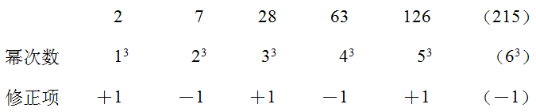
底数数列是公差为1的等差数列，则所求项底数为5＋1＝6，指数数列是3的常数数列，修正数列是以1，－1为周期的周期数列，下一项为－1，则所求项为6³－1＝215。
因此本题选A。
【来源】 2013年新疆公务员考试《行测》真题第56题

第56题
【知识点】 多级数列
【答案】 C
【解析】 本题为多级数列。数列变化趋势平缓，优先考虑做差。
做差如图所示：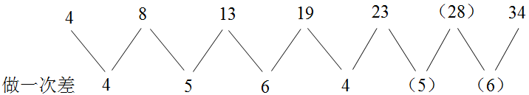
猜测差数列是以4，5，6为周期的周期数列，下两项分别为5和6，则所求项为23＋5＝28。代入验证，28＋6＝34，满足规律。
因此本题选C。
【来源】 2013年新疆公务员考试《行测》真题第57题

第57题
【知识点】 多重数列
【答案】 D
【解析】 本题为交叉数列。解法一：项数较多，考虑多重数列。数列有八项，考虑奇数项、偶数项分别成规律。奇数项：2，5，8，11，是公差为3的等差数列；偶数项：13，9，5，（1），是公差为－4的等差数列，则所求项为5+（－4）=1。因此本题选D。解法二：数列有八项，考虑两两分组，分组情况为（2，13），（5，9），（8，5），组内做和分别为15，14，13，是公差为－1的等差数列，下一项为13＋（－1）＝12，则所求项为12－11＝1。因此本题选D。
【来源】 2013年新疆公务员考试《行测》真题第58题

第58题
【知识点】 基本数列
【答案】 C
【解析】 本题为递推数列。数列出现少量分数，考虑递推商数列。观察数列发现12＝252，猜测规律为第三项＝第一项÷第二项，则所求项为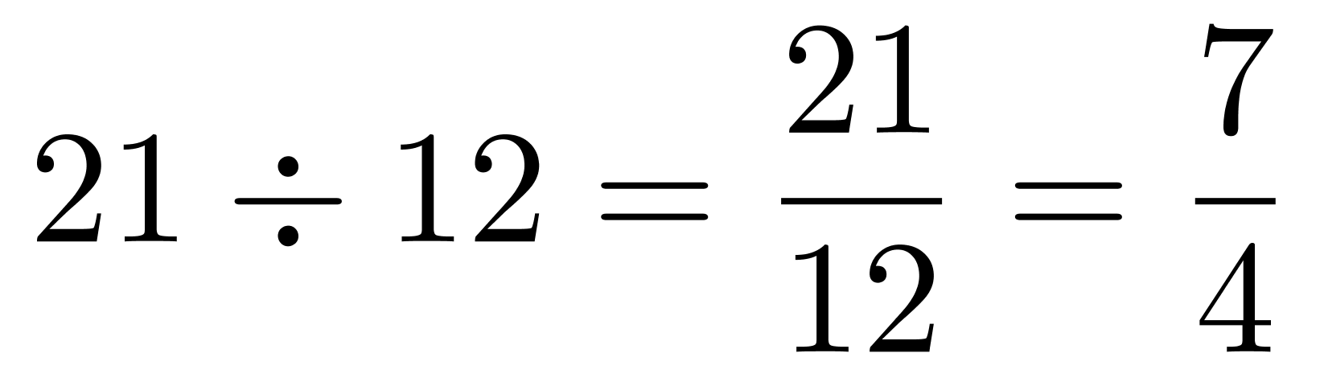，代入验证，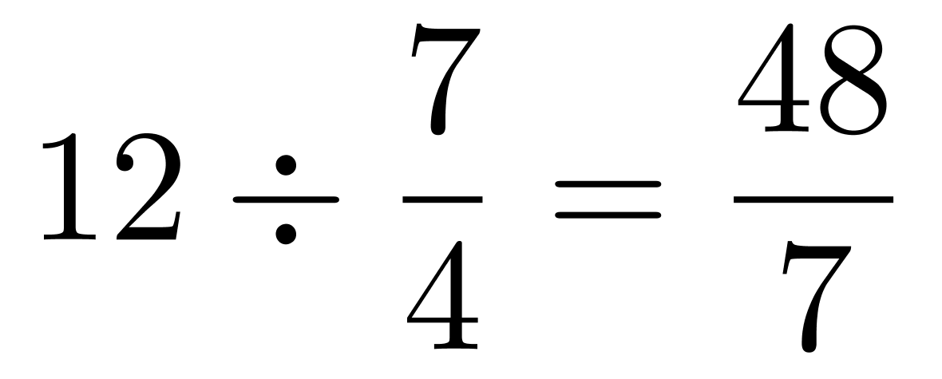，满足规律。
因此本题选C。
【来源】 2013年新疆公务员考试《行测》真题第59题

第59题
【知识点】 多级数列
【答案】 B
【解析】 本题为递推数列。数列变化趋势平缓，且做差无明显规律，考虑较小倍数递推数列。观察数列发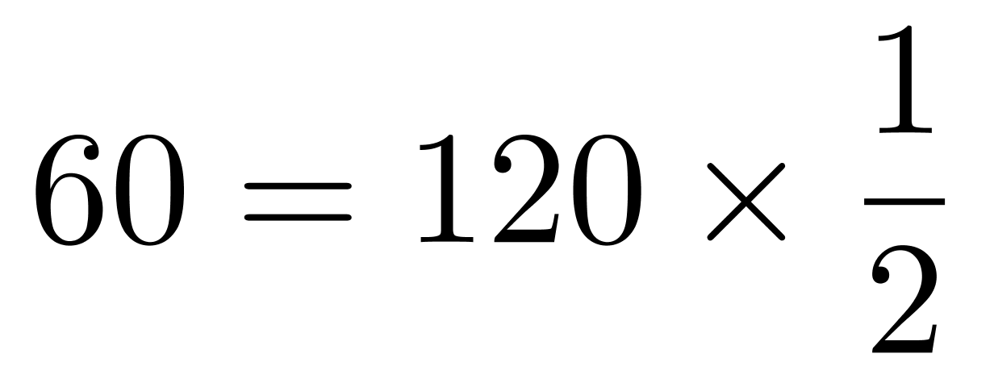，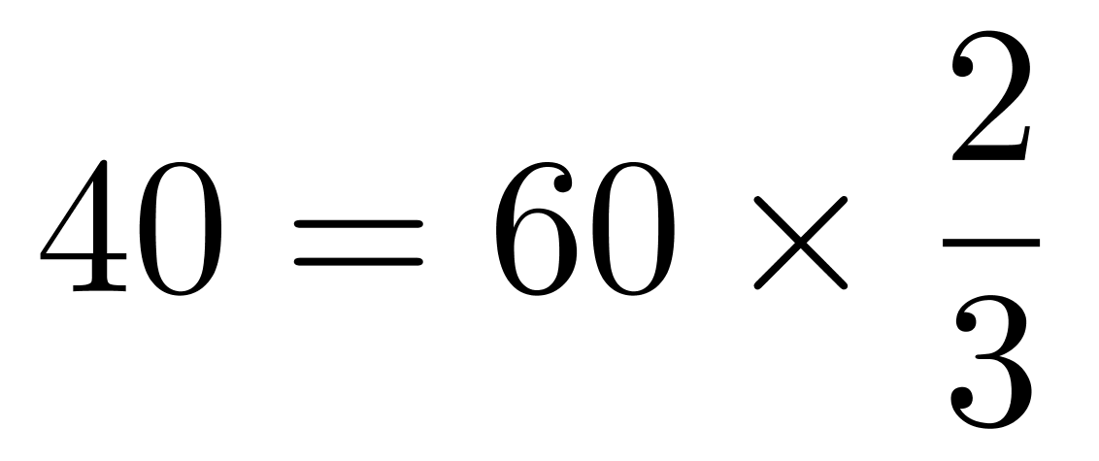，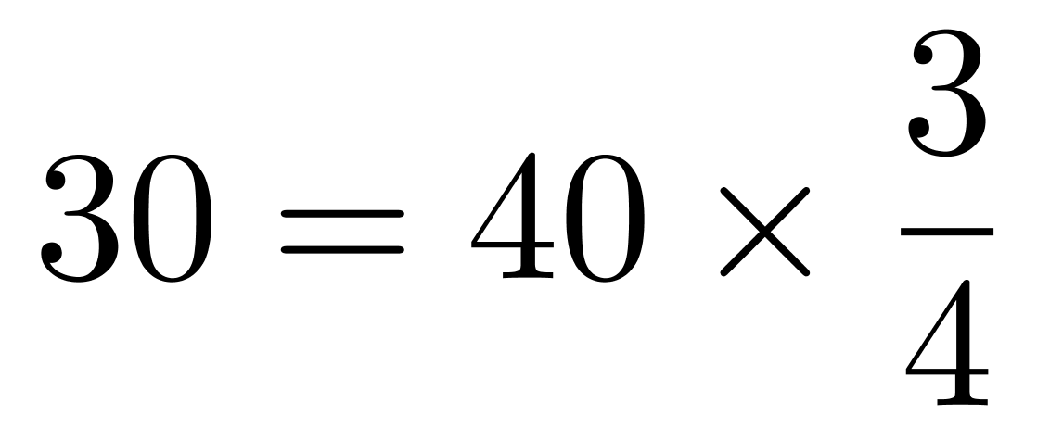，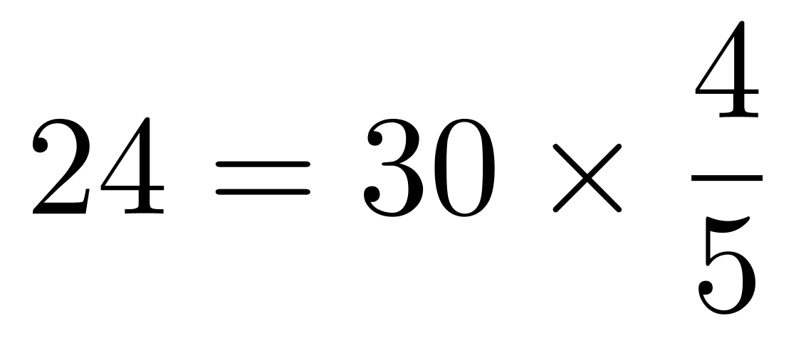，规律为第二项＝第一项×倍数项，倍数数列为1/2，2/3，3/4，4/5，分母和分子都是公差为1的等差数列，下一项为5/6，则所求项为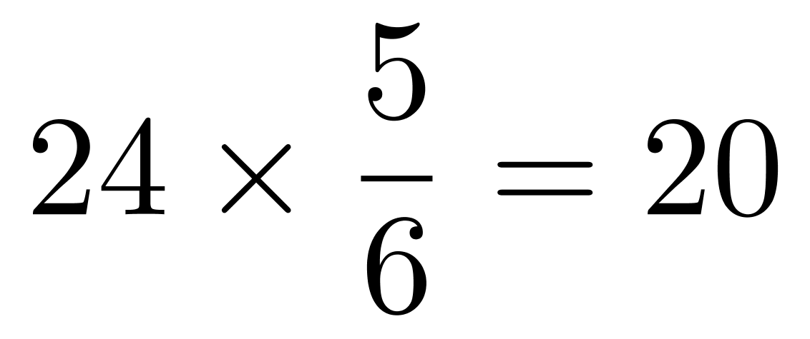。
因此本题选B。
【来源】 2013年新疆公务员考试《行测》真题第60题

第60题
【知识点】 幂次数列
【答案】 D
【解析】 本题为幂次数列。观察数列，幂次数明显，考虑幂次数列。幂次化指数形式如下：
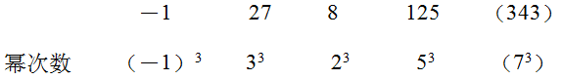
观察底数数列发现2＝－1＋3，5＝3＋2，规律为第三项＝第一项＋第二项，所求项底数为2＋5＝7，指数数列是3的常数数列，则所求项为7³＝343。
因此本题选D。
【来源】 2013年新疆公务员考试《行测》真题第61题

第61题
【知识点】 递推数列
【答案】 A
【解析】 本题为递推数列。数列变化趋势较快，考虑倍数递推数列。观察数列发现4＝1×3＋1，13＝4×3＋1，43＝13×3＋4，142＝43×3＋13，规律为第三项＝第二项×3＋第一项，则所求项为142×3＋43＝469。因此本题选A。
【来源】 2013年新疆公务员考试《行测》真题第62题

第62题
【知识点】 多级数列
【答案】 C
【解析】 本题为多级数列。数列变化趋势平缓，优先考虑做差。
做两次差如图所示：
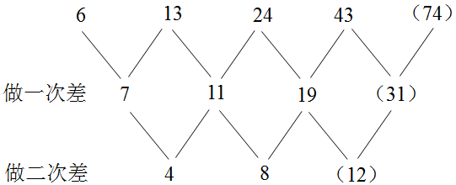 ; ; ; ; ; ; ; ; ; ; ;
猜测二次差数列是公差为4的等差数列，下一项为8＋4＝12，一次差数列下一项为19＋12＝31，则所求项为43＋31＝74，验证选项，满足规律。
因此本题选C。
【来源】 2013年新疆公务员考试《行测》真题第63题

第63题
【知识点】 多重数列
【答案】 A
【解析】 本题为分组数列。项数较多，考虑多重数列。数列有8项，考虑两两分组，分组为（1，3），（8，24），（11，33），观察发现3＝1×3，24＝8×3，33＝11×3，规律为组内后项是前项的3倍，则所求项为14×3＝42。因此本题选A。
【来源】 2013年新疆公务员考试《行测》真题第64题

第64题
【知识点】 基础行程
【答案】 C
【解析】 本题为行程问题。方法一：假设A站和B站之间的距离为S，因为火车是匀速行驶，所以两个30分钟所行驶的路程是相同的，即S－60%S＝60%S－55，解得S＝275。因此本题选C。解法二：假设A站和B站之间的距离为S，因为火车是匀速行驶，所以两个30分钟所行驶的路程相同，则第一次30分钟行驶的路程为（1－60%）S即40%S，同理第二次也是40%S，剩余的20%S即55km，则S＝55÷20%＝275km。因此，选择C选项。
【来源】 2013年新疆公务员考试《行测》真题第65题

第65题
【知识点】 排列几何
【答案】 A
【解析】 本题为排列组合问题。
三节棍用三种颜色来随机上色，会出现以下三种情况：
①1种颜色，如：全红、全白、全黑，有C（3,1）＝3种；
②2种颜色，先从3种颜色中选择2个颜色，有C（3,2）=3种情况。例如选择红白两种颜色有：红红白，红白红，白白红，白红白共4种情况，根据分步乘法原理，有3×4＝12种；
③3种颜色，3种颜色时有重复，例如：红白黑和黑白红一样。白红黑和黑红白一样，白黑红和红黑白一样。有A（3,3）÷2＝3种。总的情况为3＋12＋3＝18种。因此本题选A。

【来源】 2013年新疆公务员考试《行测》真题第66题

第66题
【知识点】 效率制约类
【答案】 D
【解析】 本题为工程问题。
因为A水流的速度是B、C水流速度之和的两倍，则A=2×（B+C）...①，因为“B单独进水需要50小时将容器装满”，则工作总量=50B，B、C同时进水10小时后打开A，5小时才能将容器装满，则工作总量=10（B+C）+5（A+B+C），根据工作总量相同可列方程，50B=10（B+C）+5（A+B+C）...②，联立方程①②，整理得到A=4B=4C，赋值B=1，C=1，A=4，则工作总量=50B=50×1=50，若A、C同时进水需要50÷（4+1）=10小时。
因此，本题选D。
【来源】 2013年新疆公务员考试《行测》真题第67题

第67题
【知识点】 基本方程（组）
【答案】 A
【解析】 本题为基本方程问题。假设甲、乙两公司的总资本分别为x、y，根据题意有30%x＝12%（x＋y），解得x∶y＝2∶3，x、y可分别赋值为4、6，那么赵先生在合并后的公司中所占的股份比例为（4×15%＋6×5%）÷（4＋6）＝9%。因此本题选A。
【来源】 2013年新疆公务员考试《行测》真题第68题

第68题
【知识点】 基础费用
【答案】 A
【解析】 本题为费用问题。在全部满员且不超载的情况下，108位的硬座车厢的收益是185×108＝19980（元），72座的卧铺车厢的收益是（185＋115－20）×72＝20160（元），节约成本20160－19980＝180（元）。因此本题选A。
【来源】 2013年新疆公务员考试《行测》真题第69题

第69题
【知识点】 基础计算
【答案】 A
【解析】 本题为基础计算。
一层有60间客房，即出现在百位的“1”总共有60次。第一层房号中十位、个位上数字1出现的次数与第二、三层房号中的数字1相同，201—209中数字1出现了1次，210—219中数字1出现了11次（其中211出现两次1），220—260中数字1出现了4次，总次数为1＋11＋4＝16（次），第三层房号中数字1同样出现了16次，所以所有房号中数字1出现的次数为60＋16×3＝108（次）。因此本题选A。
【来源】 2013年新疆公务员考试《行测》真题第70题

第70题
【知识点】 基本方程（组）
【答案】 B
【解析】 本题为基本方程问题。
由于功率和平均使用寿命成反比，即功率和平均使用寿命的乘积应该相同，假设20瓦灯泡的平均使用寿命为t小时，那么20t＝30（t－2400），t＝7200。功率和平均使用寿命的乘积为7200×20＝144000，45瓦的灯泡的平均使用寿命比50瓦的灯泡长144000÷45－144000÷50＝3200－2880＝320。因此本题选B。
【来源】 2013年新疆公务员考试《行测》真题第71题

第71题
【知识点】 基本方程（组）
【答案】 C
【解析】 本题为基本方程问题。假设A、B、C三组的人数分别为a、b、c，根据题意有：
（1－1/4）a＝（1/4a＋c）×9/11①；（1－1/4）c＝（1/4c＋b）×1/2②；a－b＝10③。
联立解得：a＝60，b＝50，c＝40，三组共有60＋50＋40＝150（人）。
因此本题选C。
【来源】 2013年新疆公务员考试《行测》真题第72题

第72题
【知识点】 牛吃草问题
【答案】 B
【解析】 本题为牛吃草问题。
假设开始排队的人为N，每分钟来的观众为x，每分钟1个入口处理的观众假设为1，根据牛吃草公式则有N＝（3－x）×9...①；N＝（5－x）×5...②。联立解得x＝0.5，N＝22.5，第一名观众到开始检票的时间为22.5÷0.5＝45分钟。则第一名观众在7：45到达。因此本题选B。
【来源】 2013年新疆公务员考试《行测》真题第73题

第73题
【知识点】 平面几何
【答案】 C
【解析】 本题为几何问题。如下图所示，甲、乙从A点出发，反向而行，15点9分30秒时，二人走过的时间为9.5分钟。甲走过的路程为9.5흠＝570（米），走过了一圈在距C点30米的E，乙走过的路程为9.5흠＝760（米），差40米就回到原点，在距A点40米的H。15点9分30秒到15点10分30秒间，甲、乙分别走了60米和80米，那么这段时间内，甲会在C点两侧各30米的EF之间行走，乙会在A点两侧各40米的GH之间行走。二者之间最短的直线距离为EH＝FG＝（米），且明显小于100，可见此数在75—100米之间。
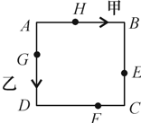因此本题选C。
【来源】 2013年新疆公务员考试《行测》真题第74题

第74题
【知识点】 样式类
【答案】 D
【解析】 本题属于样式类，主要考查样式运算。
每组图形中，图1与图2去同求异即可得到图3。
因此本题选D。
【来源】 2013年新疆公务员考试《行测》真题第75题

第75题
【知识点】 位置类
【答案】 C
【解析】 本题属于位置类，主要考查平移。
题干两组图形规律相同；
上面两行的黑球依次向右移动1格（到达最右边后往回最左边重新开始）；
下面两行的黑球依次向左移动1格（到达最左边后往回最右边重新开始）。
因此本题选C。
【来源】 2013年新疆公务员考试《行测》真题第76题

第76题
【知识点】 样式类
【答案】 D
【解析】 本题属于样式类，主要考查样式遍历。
每行图形“上部分”的全集是“三角形、圆形、方形”，第三行图形“上部分”已出现“三角形、圆形”，缺少“方形”，排除A项和B项；
每行图形“下部分”的全集是“方形、梯形、圆形”，第三行图形“下部分”已出现“圆形、梯形”，缺少“方形”，排除C项。
因此本题选D。

【来源】 2013年新疆公务员考试《行测》真题第77题

第77题
【知识点】 数量类
【答案】 A
【解析】 本题属于数量类，主要考查线数量和面数量。
第一行图形曲线条数依次为：3、4、5，呈等差规律；
第二行图形直线条数依次为：3、4、5，符合规律；
第三行应用规律，面的个数（或者元素部分数）依次为：3、4、？，选择面的个数（或者元素部分数）为5的图形，只有A项符合。
因此本题选A。
【来源】 2013年新疆公务员考试《行测》真题第78题

第78题
【知识点】 样式类
【答案】 A
【解析】 本题属于样式类，主要考查对称性。
图①②⑤为轴对称图形，图③④⑥为中心对称图形，若将②③调换位置，即轴对称图形和中心对称图形交替出现。
因此本题选A。
【辨析D选项】
本题另一个可能的思路是按照曲直性选择D选项，将⑤和⑥互换位置，构成直线、直线、曲线+直线；直线、直线、曲线+直线的规律。
但对比而言，轴对称、中心对称的周期性规律更优一些，A项更好，因为1、2、1、2、1、2的规律，要比1、1、2、1、1、2的规律更为常规。
【来源】 2013年新疆公务员考试《行测》真题第79题

第79题
【知识点】 单定义
【答案】 D
【解析】 本题属于单定义中的要件型，主要考查“主体”这一个要件。
行政公产的主体是：“行政主体（主要是指国家行政机关）”所有或管领的财产。
A项：国有土地收益，属于财政公产，是由“行政主体（主要是指国家行政机关）”所有或管领的财产，符合定义，排除。
B项：京沪高速公路，属于公共设施，是由“行政主体（主要是指国家行政机关）”所有或管领的财产，符合定义，排除。
C项：省图书馆，属于公共设施，是由“行政主体（主要是指国家行政机关）”所有或管领的财产，符合定义，排除。
D项：村办企业由村所有，不是由”行政主体”所有，不符合定义，当选。
因此本题选D。
【来源】 2013年新疆公务员考试《行测》真题第80题

第80题
【知识点】 单定义
【答案】 D
【解析】 本题属于单定义中的要件型，主要考查“种差”这一个要件。
再社会化的种差是：“正常的社会化中断或失败后重新开始”。
A项：退休后的老王报名进了老年大学，未体现“正常社会化中断或失败后重新开始”，不符合定义，排除。
B项：史密斯夫妇对中国越来越喜欢，未体现“正常社会化中断或失败后重新开始”，不符合定义，排除。
C项：工作多年的王某重新走进校园，未体现“正常社会化中断或失败后重新开始”，不符合定义，排除。
D项：小刘因盗窃被送进少管所，属于“正常的社会化中断或失败”，出来后改过自新，体现了“失败后重新开始”，符合定义，当选。
因此本题选D。
【来源】 2013年新疆公务员考试《行测》真题第81题

第81题
【知识点】 单定义
【答案】 C
【解析】 本题属于单定义中的要件型，主要考查“客体”这一个要件。
文字作品的客体是：文字或等同于文字的各种符号（包括数字符号）。
A项：“主题歌”是以“乐谱”为符号，符号定义，排除。
B项：“剧本”是以“文字”为载体来呈现，符号定义，排除。
C项：《格萨尔王》由蒙古族人民“口口相传”，没有文字或等同于文字的各种符号（包括数字符号），不符合定义，当选。
D项：“小说”以“文字”为载体来呈现，符合定义，排除。
因此本题选C。
【来源】 2013年新疆公务员考试《行测》真题第82题

第82题
【知识点】 单定义
【答案】 D
【解析】 本题属于单定义中的脉络型，主要考查“医学”相关的知识。
“媒介依存症”是指：过度沉迷于媒介接触而不能自拔；价值和行为选择都从媒介中寻找依据；满足于与媒介中的虚拟社会互动而回避现实的人际交往的一种社会病理现象。
A项：“香水经过媒体广泛宣传后销量大增”是一种正常的现象，不属于一种社会病理现象，不符合定义，排除。
B项：“大学生借助网络聊天工具聊天”，未体现“过度沉迷于媒介接触而不能自拔”，也并不意味着“回避现实的人际交往”，不符合定义，排除。
C项：“人们对转基因食品的安全心存疑虑”是一种正常的现象，不属于一种社会病理现象，不符合定义，排除。
D项：“对韩剧痴迷”体现出“过度沉迷于媒介接触而不能自拔”，“从言行穿着到选择男友和工作都像剧中人物”，体现了“价值和行为选择都从媒介中寻找依据”，符合定义，当选。
因此本题选D。
【来源】 2013年新疆公务员考试《行测》真题第83题

第83题
【知识点】 多定义
【答案】 B
【解析】 本题属于多定义中，主要考查“辨析型”中选是的题目。
自上而下的知识获得：先接触抽象概念，再从生活中积累感性经验。
自下而上的知识获得：先形成具体经验，再渐渐概况形成概念。
A项：小明先接触了具体生动的毛茸茸、汪汪叫的动物，然后再知道狗这个“抽象概念”，属于自下而上的概念，排除。
B项：同学们先接触钻木取火的基本原理这个“抽象概念”，再收集材料做了实验，掌握了具体生动的“感性经验”，属于自上而下的知识获得，当选。
C项：用图片和连环画的形式展示遇到火灾应对方法，并没有体现“先接触到抽象概念，然后在生活中积累感性经验”，不属于自上而下的知识获得，排除。
D项：王教授发明的护眼灯能保护儿童视力，未涉及“知识获得”，不属于自上而下的知识获得，排除。
因此本题选B。
【来源】 2013年新疆公务员考试《行测》真题第84题,2022年辽宁省辽阳市事业单位招聘考试《职业能力倾向测验》第77题

第84题
【知识点】 多定义
【答案】 B
【解析】 本题属于多定义，主要考查“辨析型”中选是的题目。
社会控制：运用社会力量使人们遵从社会规范，维持社会秩序的过程。包括：
（1）内在控制：是人们学习一定社会群体的行为规则的过程。
（2）外在控制：是通过外部压力使人们遵守一定社会规范的过程。
A项：社会舆论属于党的外部监督，是外部压力使人们遵守一定社会规范，是外在控制，不属于内在控制，排除。
B项：三岁的小芳通过父母的教育学习走斑马线这种规则，体现了“学习一定社会群体的行为规则”，属于内在控制，当选。
C项：在警方整肃之下，社会秩序明显好转，警方是外部压力，是外在控制，不属于内在控制，排除。
D项：国家奖励科研，并不是使得人们“遵从社会规范”的过程，不属于内在控制，排除。
因此本题选B。
【来源】 2013年新疆公务员考试《行测》真题第85题

第85题
【知识点】 多定义
【答案】 C
【解析】 本题属于多定义，主要考查“辨析型”中选是的题目。
内部公众：与社会组织有着直接的归属关系；
外部公众：除内部公众外的与社会组织的生存发展有着利益关系的全部公众。
A项：股东与组织有着直接的归属关系，是内部公众，不符合定义，排除。
B项：社区面粉店的职工，未体现“与该飞机制造企业的生存发展有着利益关系”，不符合定义。排除。
C项：零部件制造商，与该飞机制造企业没有直接的归属关系，但是与飞机企业有密切利益关系，符合“除内部公众外的与飞机制造企业生存发展有着利益关系的全部公众”，符合定义，当选。
D项：工商管理部门的工作人员自身决定不了该飞机制造企业的生存发展，不符合定义，排除。
因此本题选C。
【来源】 2013年新疆公务员考试《行测》真题第86题

第86题
【知识点】 多定义
【答案】 B
【解析】 本题属于多定义，主要考查“匹配型”。
（1）核心家庭：两代人组成，夫妻两人及其未婚子女；
（2）扩大家庭：有共同血缘关系的父母和已婚子女的多个核心家庭组成；
（3）联合家庭：有血缘关系的两个或多个性别相同的人及其配偶和子女所组成的家庭；或者两个以上同辈兄弟姐妹结婚后所组成的家庭。
A项：老赵夫妇与两个儿子的家庭，属于“有共同血缘关系的父母和已婚子女的多个核心家庭”，形成的是扩大家庭，说法不正确，排除。
B项：爷爷奶奶与年幼的孙子，不符合“夫妻两人及其未婚子女”，不是核心家庭，说法正确，当选。
C项：小王离婚，不属于“未婚子女”，不是核心家庭，说法不正确，排除。
D项：小李是在结婚前与哥哥嫂子住在一起，不符合“有血缘关系的两个或多个性别相同的人及其配偶和子女所组成的家庭，或者两个以上同辈兄弟姐妹结婚后所组成的家庭”，不是联合家庭，说法不正确，排除。
因此本题选B。
【来源】 2013年新疆公务员考试《行测》真题第87题

第87题
【知识点】 多定义
【答案】 D
【解析】 本题属于多定义，主要考查“辨析型”中选是的题目。
绿色消费：以“绿色、自然、和谐、健康”为宗旨目的，有益于人类健康和环境发展的消费方式；
非绿色消费：包括使用题干中提到的六大类商品。
A项：花费巨资装修，体现了第（2）类非绿色消费：“在生产、使用时造成大量资源消耗”，不属于绿色消费，排除。
B项：新鲜的有机水果和蔬菜是从南方运来的，体现了第（2）类非绿色消费：“生产和使用时造成大量资源消耗”，不属于绿色消费，排除。
C项：吃自家菜园生长的蔬菜，不涉及“消费方式”，不属于绿色消费，排除。
D项：天然木材，体现了“绿色、自然、和谐、健康”，非化学材料，体现了“有益于人类健康和环境发展”，购买木马是一种“消费行为”，属于绿色消费，当选。
因此本题选D。
【来源】 2013年新疆公务员考试《行测》真题第88题

第88题
【知识点】 单定义
【答案】 B
【解析】 本题属于单定义中的脉络型，主要考查“理化生”相关的知识。
奢侈吸收的关键信息是：作物吸收的养分超过其正常需要量；不仅浪费肥料，还可能导致减产。
A项：浇水过多被淹死，水不属于“肥料”，不符合定义，排除。
B项：小麦是“作物”，氮肥是“肥料”，用量过大导致倒伏，符合“浪费肥料，导致减产”，符合定义，当选。
C项：塑料大棚内作物长得高，大棚外的作物长得矮，说明作物受到大棚的影响，不涉及“肥料”的影响，不符合定义，排除。
D项：大量使用磷肥不会增产，没有体现“可能导致减产”，且大量施肥，是否导致“作物吸收的养分超过其正常需要量”不明确，不符合定义，排除。
因此本题选B。
【来源】 2013年新疆公务员考试《行测》真题第89题

第89题
【知识点】 集合类
【答案】 B
【解析】 本题属于集合类，主要考查并列关系。
标题和正文都是文章的组成部分，二者属于并列关系。
A项：注释是对书籍或文章的语汇、内容、背景、引文作介绍、评议的文字，二者属于对应关系，排除；
B项：窗框和玻璃都是窗户的组成部分，二者属于并列关系，与题干逻辑关系一致，符合；
C项：结构和内容是评价文章或物品的两个方面，但二者不属于某种物质的组成部分，排除；
D项：领队带领队员参加活动，二者属于对应关系，排除。
因此本题选B。
【来源】 2013年新疆公务员考试《行测》真题第90题

第90题
【知识点】 映射类
【答案】 D
【解析】 本题属于映射类，主要考查必要条件对应关系。
成绩高低是决定是否获得奖学金的必要数据，二者属于必要条件关系。
A项：获得贷款后必须支付利息，二者属于必然对应关系，排除；
B项：低保人员即使没有工作，依然可以获得补助，二者不属于必要条件关系，排除；
C项：死亡是产生遗产的必要条件，而非获得遗产的必要条件，排除；
D项：收入高低是决定是否获得低保的必要数据，二者属于必要条件关系，与题干逻辑关系一致，符合。
因此本题选D。
【来源】 2013年新疆公务员考试《行测》真题第91题

第91题
【知识点】 映射类
【答案】 A
【解析】 本题属于映射类，主要考查表现形式对应关系。
货币是价值的表现形式，二者属于对应关系。
A项：文字是语言的表现形式，二者属于对应关系，与题干逻辑关系一致，符合；
B项：心脏是人体生命的动力来源，二者属于对应关系，但对应方式与题干不一致，排除；
C项：情感和玫瑰无明显逻辑关系，排除；
D项：笑脸是高兴的表现形式，而非幸福，排除。
因此本题选A。
【来源】 2013年新疆公务员考试《行测》真题第92题

第92题
【知识点】 集合类
【答案】 B
【解析】 本题属于集合类，主要考查功能反对关系。
镰刀和收割机都是收割工具，属于并列关系，且镰刀是人工收割，收割机是机器收割。
A项：轮船和飞机都是交通运输工具，属于并列关系，但轮船和飞机均属于机器运输，排除；
B项：算盘和计算器都是计算工具，属于并列关系，且算盘是人工计算，计算机是机器计算，当选；
C项：山泉和矿泉都是泉水，属于并列关系，但山泉和矿泉都不是工具，排除；
D项：勤劳指辛勤劳动，不怕辛苦，安逸指安闲舒适，无明显逻辑关系，排除。
因此本题选B。
【来源】 2013年新疆公务员考试《行测》真题第93题

第93题
【知识点】 映射类
【答案】 C
【解析】 本题属于映射类，主要考查能源对应关系。
太阳能可以为热水器提供能源，且不是唯一能源，二者属于对应关系。
A项：高铁是列车的一种，二者属于种属关系，排除；
B项：风力是风车转动的唯一能源，排除；
C项：汽油可以为汽车提供能源，且不是唯一能源，二者属于对应关系，与题干逻辑关系一致，符合；
D项：核能是核电站发电的唯一能源，排除。
因此本题选C。
【来源】 2013年新疆公务员考试《行测》真题第94题

第94题
【知识点】 映射类
【答案】 D
【解析】 本题属于映射类，主要考查物理学对应关系。
物体振动形成声波，物体震动属于主谓关系，声波与震动属于对应关系，且声波是物理学现象。
A项：耕种土地属于动宾关系，排除；
B项：飞机延误会造成乘客滞留，但滞留并非物理学现象，排除；
C项：岩石风化不一定形成沙粒，也有可能形成碎屑和土壤，沙粒并非物理学现象，排除；
D项：导线通电形成磁场，导线通电属于主谓关系，通电和磁场属于对应关系，且磁场属于物理学现象，与题干逻辑关系一致，符合。
因此本题选D。
【来源】 2013年新疆公务员考试《行测》真题第95题

第95题
【知识点】 集合类
【答案】 B
【解析】 本题属于映射类，主要考查载体对应关系和种属关系。
金文是铸刻在青铜器上的一种书体，金文与青铜器属于载体对应关系，与书体属于种属关系，且金文是人为现象。
A项：年轮是生长在树木上的一种标志，但“年轮是自然现象，排除；
B项：水墨画是画在宣纸上的一种国画，水墨画与宣纸属于对应关系，与国画属于种属关系，且水墨画是人为现象，当选；
C项：玻璃是制作沙漏的原材料，二者属于原材料对应关系，排除；
D项：唐三彩是盛行于唐代的一种低温釉陶器，因釉彩以黄、绿、白三色为主，所以人们习惯称之为唐三彩，唐三彩与陶器属于种属关系，排除。
因此本题选B。
【来源】 2013年新疆公务员考试《行测》真题第96题

第96题
【知识点】 映射类
【答案】 D
【解析】 本题属于映射类，主要考查原材料对应关系。
染料可以用来染制衣服，二者属于作用对象的对应关系，植物是制作染料的原材料，二者属于原材料的对应关系。
A项：橡胶是制作轮胎的原材料，二者属于原材料的对应关系，但电缆和轮胎无明显逻辑关系，排除；
B项：黄豆是制作豆浆的原材料，二者属于原材料的对应关系，但豆浆是早餐的一种，二者属于包容关系中的种属关系，排除；
C项：博客需要使用特定的软件，二者属于必要条件关系，排除；
D项：沥青可以用来铺平道路，二者属于作用对象的对应关系，石油是制作沥青的原材料，二者属于原材料的对应关系，与题干逻辑关系一致，符合。
因此本题选D。
【来源】 2013年新疆公务员考试《行测》真题第97题

第97题
【知识点】 集合类
【答案】 B
【解析】 本题属于集合类，主要考查反对关系。
A项：高尔夫和网球都是球类运动，属于反对关系，咖啡是饮料的一种，属于种属关系，排除；
B项：羽毛球和网球都是球类运动，咖啡和奶茶都是饮料，均属于反对关系，当选；
C项：在网球馆打网球，属于场所对应关系，在咖啡馆喝咖啡，而非餐厅，排除；
D项：打网球可以促进健康，喝咖啡可以提升精力，均属于对应关系，但顺序颠倒，排除。
因此本题选B。
【来源】 2013年新疆公务员考试《行测》真题第98题

第98题
【知识点】 映射类
【答案】 C
【解析】 本题属于映射类，主要考查功能对应关系。
A项：钟馗画像可以用于辟邪，二者属于功能对应关系，晨钟与古迹无明显逻辑关系，前后逻辑关系不一致，排除；
B项：过除夕的目的是为了辟邪，二者属于目的对应关系，晨钟与沙漏无明显逻辑关系，前后逻辑关系不一致，排除；
C项：桃木具有辟邪的作用，二者属于功能对应关系，晨钟具有报时的作用，二者属于功能对应关系，前后逻辑关系一致，符合；
D项：吉祥与辟邪无明显逻辑关系，暮鼓和晨钟都是寺庙中报时的工具，二者属于并列关系，前后逻辑关系不一致，排除。
因此本题选C。
【来源】 2013年新疆公务员考试《行测》真题第99题

第99题
【知识点】 论证类
【答案】 C
【解析】 本题属于论证类，主要考查举例归纳论证。
题干论点：对拾金不昧者用适当方式给予奖励，就会鼓励更多的人从善。
A项：削弱观点。给予了奖励，却没有出现更多的人从善，具有削弱作用。
B项：削弱观点。没有给予奖励，却出现了更多的人从善，具有削弱作用。
C项：支持观点。给予了奖励，确实出现了更多的人从善，具有加强作用。
D项：不明确项。没有给予奖励，就没有更多的人从善，是在探讨“没有奖励”的情况，无法必然推出“给予奖励”的情况下，能否鼓励更多人从善，可能有其他原因造成拾金不昧者越来越少。
因此本题选C。
【来源】 2013年新疆公务员考试《行测》真题第100题

第100题
【知识点】 论证类
【答案】 B
【解析】 本题属于论证类，主要考查举例归纳论证。
论点：生物沼气将是未来最有发展前途的生物燃料。
论据：厌氧发酵的农作物等产生的生物沼气可使车辆行驶将近9.7万公里。
A项：增加反向论据。生物沼气的生产成本高，那么就难以成为最有发展前途的生物燃料，具有削弱作用。
B项：无关选项。乙醇燃料的生产与生物沼气无关，论题不一致，不具有削弱作用。
C项：增加反向论据。生物沼气会导致全球粮食危机，那么就难以成为最有发展前途的生物燃料，具有削弱作用。
D项：增加反向论据。生物沼气的生产、运输过程费水、费电、费能源，那么就难以成为最有发展前途的生物燃料，具有削弱作用。
因此本题选B。
【来源】 2013年新疆公务员考试《行测》真题第101题

第101题
【知识点】 论证类
【答案】 C
【解析】 本题属于论证类，主要考查举例归纳论证。
论点：注意口腔卫生，可以预防心血管疾病。
论据：口腔中的格式链球菌，容易在牙齿表面形成斑块，并且会从牙龈的出血，伤口进入血管，格式链球菌的外表有一种分子结构，与一种具有凝血作用的蛋白质相似，会导致血小板凝聚成团，逐渐引发血栓和心内膜炎等。
A项：无关选项。选项讨论的是格式链球菌进入血液后的影响，与论点中的注意口腔卫生的作用无关，论题不一致，排除。
B项：无关选项。能否用药物阻止，与论点中的注意口腔卫生的作用无关，论题不一致，排除。
C项：建立联系。选项指出口腔清洁可以减少格式链球菌，建立起口腔清洁和心脑血管疾病之间的关系，具有加强作用。
D项：无关选项。与论点中的注意口腔卫生的作用无关，论题不一致，排除。
因此本题选C。
【来源】 2013年新疆公务员考试《行测》真题第102题

第102题
【知识点】 论证类
【答案】 C
【解析】 本题属于论证类，主要考查对比归纳论证。
论点：未来将会有更多的聪明女性“下嫁”给条件不如自己的普通男性，而这一趋势很有可能会逐渐扭转传统的“夫唱妇随式”家庭模式。
论据：随着女性教育水平和工作薪酬的不断提高，“家庭煮夫”的数量正与日俱增。
A项：无关选项。选项未指出具体的家庭模式是什么，论题不一致，排除。
B项：削弱论据。聪明的女性未必薪酬很高，削弱了论据中提到的“女性教育水平和工作薪酬的不断提高”，具有削弱作用。
C项：增加论据。说明在女性教育水平和工作薪酬的不断提高的情况下，传统的家庭模式需要改变，具有加强作用。
D项：增加反向论据。该项说明“女性教育水平和工作薪酬的不断提高”，并不一定导致家庭模式的改变，具有削弱作用。
因此本题选C。
【来源】 2013年新疆公务员考试《行测》真题第103题

第103题
【知识点】 论证类
【答案】 A
【解析】 本题属于论证类，主要考查举例归纳论证。
论点：有些占星术的预测是正确的，否则不会有上百万人的相信。（即上百万相信→正确）
论据：占星术在世界各地很流行，即使是在科学昌明的21世纪。
A项：切断联系。即使是流行的，也不一定是正确的，切断了论据中的“流行”和论点“占星术的预测是正确的”之间的联系，具有削弱作用；
B项：无关选项。预测结果是模糊的与正确与否无关，论题不一致，排除；
C项：无关选项。有多少人会相信荒唐的事情与论点“占星术的预测是正确的”无关，论题不一致，排除；
D项：无关选项。有多少人不相信占星术与论点讨论的因为有上百万人相信所以占星术正确无关，论题不一致，排除。
因此本题选A。
【来源】 2013年新疆公务员考试《行测》真题第104题

第104题
【知识点】 论证类
【答案】 A
【解析】 本题属于论证类，主要考查对比归纳论证。
论点：这颗行星是由岩石构成，而且自身引力足以支持表面大气层的形成。
论据：“Gliese581ｇ”的行星与地球环境的相似度达到89%，因此它超过木卫六和火星，成为迄今为止发现的最像地球的星球，数据显示，“Gliese581ｇ”的质量为地球的3到4倍。
A项：增加反向论据。非固态的行星质量也能达到地球的3到4倍，说明不能根据“Gliese581ｇ”的质量为地球的3到4倍，来判定其是由岩石组成，具有削弱作用。
B项：无关选项。“木卫六和火星”质量与地球相似并有大气层，与“Gliese581ｇ”是否有大气层无关，论题不一致，排除。
C项：无关选项。将来能否发现非固态行星，与“Gliese581ｇ”无关，论题不一致，排除。
D项：无关选项。选项说的是用什么指标来判定与地球相似，但题干说的是与地球相似可以支持表面大气层的形成，论题不一致，排除。
因此本题选A。
【来源】 2013年新疆公务员考试《行测》真题第105题

第105题
【知识点】 分析推理
【答案】 A
【解析】 本题属于分析推理，主要考查确定信息法。
根据题干信息，将四家进行排序可得，两种情况，cabd或dbac，不论哪种情况，c都与a相邻。
因此本题选A。
【来源】 2008年湖南公务员考试《行测》真题第93题,2013年新疆公务员考试《行测》真题第106题,2015年北京市朝阳区事业单位考试《职业能力倾向测验》真题（部分）第61题

第106题
【知识点】 归纳推理
【答案】 D
【解析】 本题属于归纳推理，主要考查可以推出。
A项：该项与'体育课应该集中于增氧锻炼”无关，话题不一致，排除；
B项：该项与'体育课应该集中于增氧锻炼”无关，话题不一致，排除；
C项：该项指出'学校通过增加有氧锻炼帮助所有的孩子变得身体健康”，与题干'增氧锻炼更能促进参与者的健康”意思一致，排除；
D项：该项指出'学校大部分体育课用来进行集体运动”与题干'增氧锻炼比集体运动更能促进参与者的健康，并且实际上只有一小部分学生参加集体运动”意思相反，题干可以反驳该项。
因此本题选D。
【来源】 2008年黑龙江公务员考试《行测》真题（A卷）第108题,2013年新疆公务员考试《行测》真题第107题

第107题
【知识点】 论证类
【答案】 A
【解析】 本题属于论证类，主要考查演绎论证。
已知前提：在过去的3年中，发生了6架W66客机坠毁事件。面对一幕幕惨剧，人们不由得怀疑W66客机的设计有问题。。
已知结论：每次事故调查都说明，事故责任是驾驶员操作失误。
默认假设：排除设计问题会引起操作失误，说明只能是驾驶员自身的问题。
A项：增加论据。排除设计问题会引起操作失误，说明只能是驾驶员自身的问题，具有加强作用。
B项：无关选项。设计错误和制造缺陷导致的飞机失事能否区别开来和论点中的原因驾驶员操作失误无关，论题不一致，排除。
C项：无关选项。“没有查出任何设计问题”不等于“驾驶员操作失误”是事故原因，论题不一致，排除。
D项：无关选项。事故发生的数量和事故发生的原因无关，论题不一致，排除。
因此本题选A。
【来源】 2013年新疆公务员考试《行测》真题第108题

第108题
【知识点】 翻译推理
【答案】 C
【解析】 本题属于翻译推理，主要考查多句翻译。
翻译题干：（¬张且¬李）或王
根据“否定肯定式”规则可知，如果否定题干“或关系”其中一支，那么一定可以肯定另外一支，所以通过题干可得（1）¬王→（¬张且¬李）；（2）¬（¬张且¬李）→王，等价于：张或李→王。
C项可翻译为：张或李→王，与题干表述一致。
因此本题选C。
【来源】 2013年新疆公务员考试《行测》真题第109题

第109题
【知识点】 直接读数比较
【答案】 D
【解析】 本题为直接读数比较问题。
定位表格1中“增长率”一列。读图可知，西部（14.8%）＞东部（14.5%）＞东北（12.9%）＞中部（12%）。因此，选择D选项。
【来源】 2013年新疆公务员考试《行测》真题第110题

第110题
【知识点】 简单计算
【答案】 B
【解析】 本题为简单计算问题。
定位表格1和表格2。由表格1可知全国平均工资增长率为14.1%，其2010年平均工资为20759元。观察表2，与全国平均水平距离最近的是水利、环境和公共设施管理业（14.2%），其平均工资为19607元，其平均工资＜全国，排除C、D选项，二者差值为20759－19607=1152（元）（或由尾数法，9－7，确定为2）。因此，选择B选项。

【来源】 2013年新疆公务员考试《行测》真题第111题

第111题
【知识点】 现期倍数
【答案】 B
【解析】 本题为现期倍数问题。
定位表格1“2010年全国平均工资20759元”和表格2中“2010年”一列。
观察表格可知2010年平均工资最高的行业是信息传输、计算机服务和软件业（31226元），全国平均水平（20759元），选项出现首位相同，第二位不同的情况，对分母从左向右截取前三位，则前者与后者的倍数约为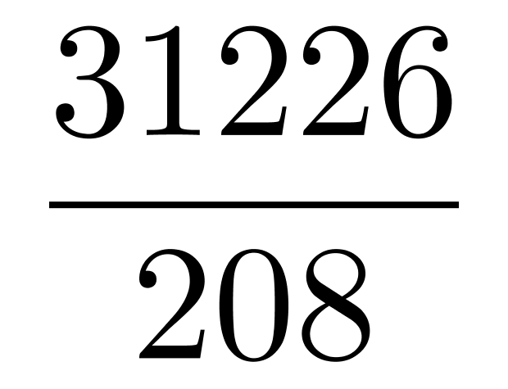，直除首两位商15。
因此本题选B。
【来源】 2013年新疆公务员考试《行测》真题第112题

第112题
【知识点】 简单计算比较
【答案】 C
【解析】 本题为简单计算比较问题。
定位表格2。根据增长量=现期量－基期量，增长量＜1000元，即基期量＋1000＞现期量，符合要求的有金融业（30452＋1000＞30513）、教育（21066＋1000＞21862）、公共管理和社会组织（8191＋1000＞8900），共计3个。因此，选项C选项。

【来源】 2013年新疆公务员考试《行测》真题第113题

第113题
【知识点】 综合分析
【答案】 B
【解析】 本题为综合分析问题。
A选项，读数比较，定位表2，观察可知，2010年工资增长率最高的行业是居民服务和其他服务业（17%），其2010年平均工资18350元＜20000元，错误。B选项，读数比较，定位表2，观察可知，2010年工资增长率最低的行业是金融业（0.2%），其2009年平均工资（30452元）是2009年平均工资中最高的，正确。C选项，读数比较，定位表1和表2，2010年全国平均工资水平是20759元，距离其最近的行业是采矿业（20981元），错误。D选项，读数比较，定位表1，2010年工资增长率最低的地区是中部地区（12.0%），其2010年平均工资水平（17252元）也是最低的，错误。
因此本题选B。
【来源】 2013年新疆公务员考试《行测》真题第114题

第114题
【知识点】 现期平均数
【答案】 A
【解析】 本题为现期平均数问题。
定位图形材料，“2008年机构数5114个，从业人员184678人”。
根据公式平均数=总数/总个数，选项出现首位相同，第二位不同的情况，对分母从左向右保留前三位，即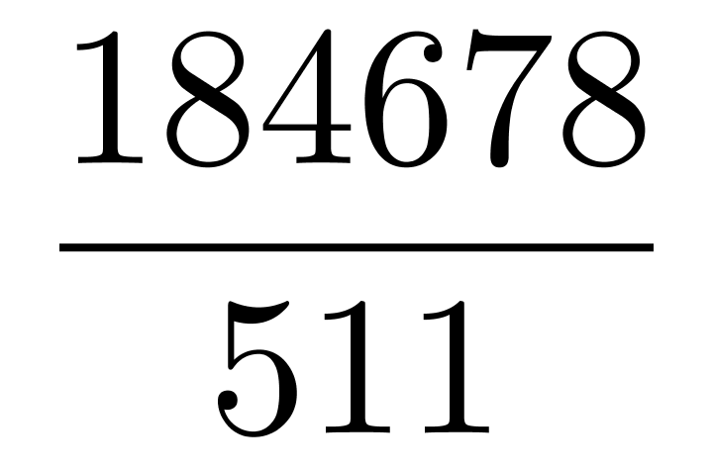，直除首两位商36。
因此本题选A。
【来源】 2013年新疆公务员考试《行测》真题第115题

第115题
【知识点】 现期平均数
【答案】 B
【解析】 本题为现期平均数问题。
定位表格材料“2010年全国演出收入342696万元”，图形材料中“2010年从业人员数220653人”。
根据公式平均数=总数/总个数，选项出现首位相同，第二位不同的情况，对分母从左向右保留前三位，则人均创造收入约为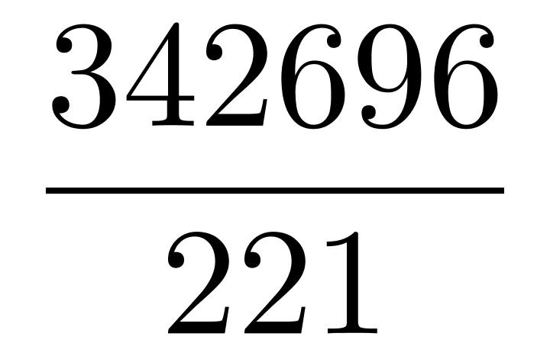，直除首两位商15。
因此本题选B。
【来源】 2013年新疆公务员考试《行测》真题第116题

第116题
【知识点】 现期倍数
【答案】 C
【解析】 本题为现期倍数问题。
定位表格材料中“中央”和“西部”两行。
根据公式平均数=总数/总个数，则平均每个中央艺术表演团体演出场次与西部地区的倍数约是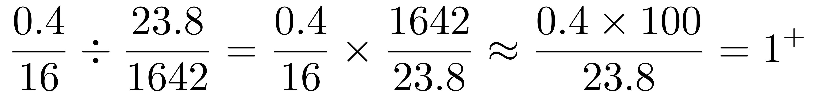。
因此本题选C。
【来源】 2013年新疆公务员考试《行测》真题第117题

第117题
【知识点】 年均增长量
【答案】 D
【解析】 本题为年均增长量问题。
定位图形材料中的柱形数据。
根据年均增长量=（末期量－初期量）/相差年数，即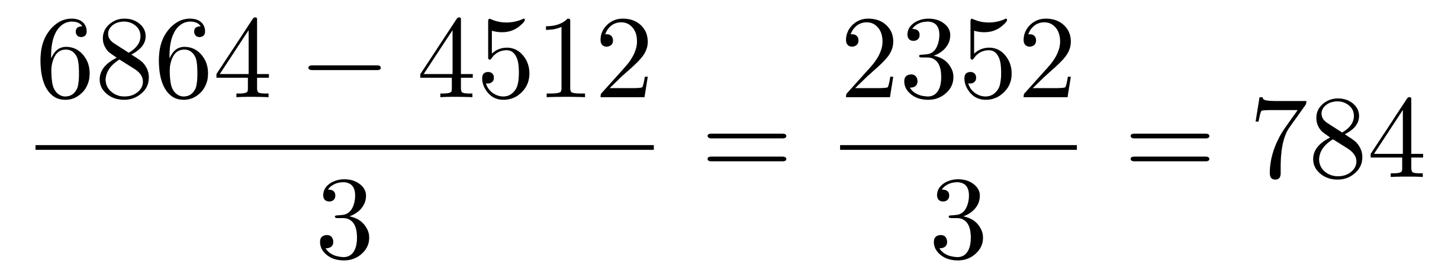（个）。
因此本题选D。
【来源】 2013年新疆公务员考试《行测》真题第118题

第118题
【知识点】 综合分析
【答案】 D
【解析】 本题为综合分析问题。
A选项，求比重，定位表1，“中部地区演出场次71.8万场次，全国演出场次137.2万场次”，占比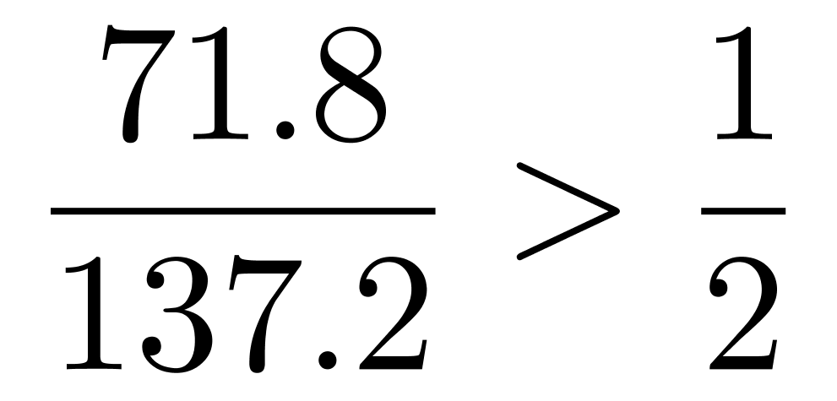，超过一半而非近一半，错误。
B选项，现期平均数比较，定位图形材料，分数比较，对分母从左向右截取前三位，则2007年平均每个艺术团体从业人员为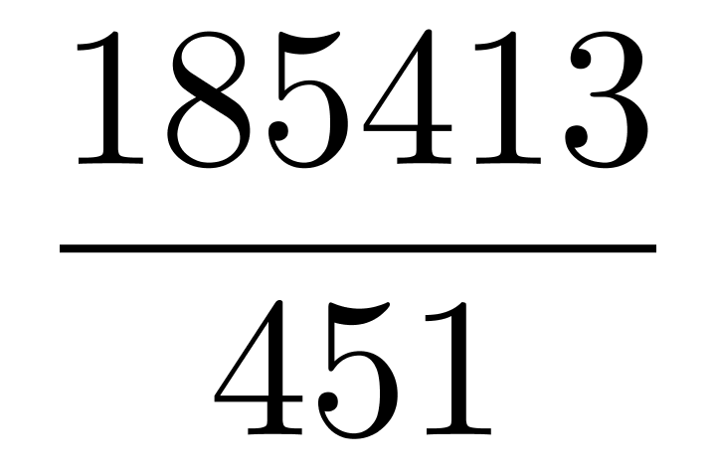，2008年为，根据分数性质（分子大且分母小的分数值比较大），所以2007年平均每个艺术团体从业人数＞2008年，并非不断上升，错误。
C选项，现期平均数比较，定位表1“西部”和“中部”相关数据，分数比较，对分母从左向右截取前三位，则西部地区平均每名观众的演出收入约是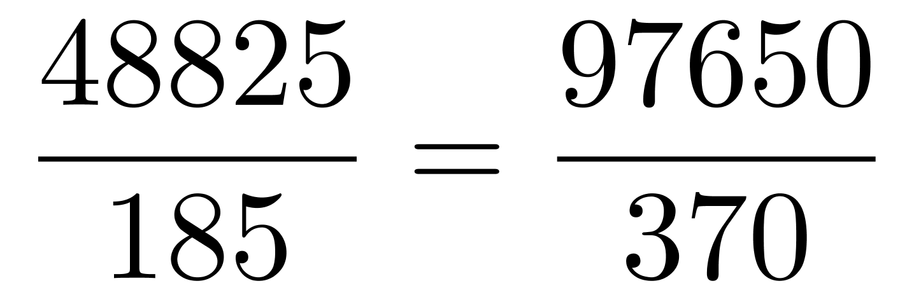，中部地区约是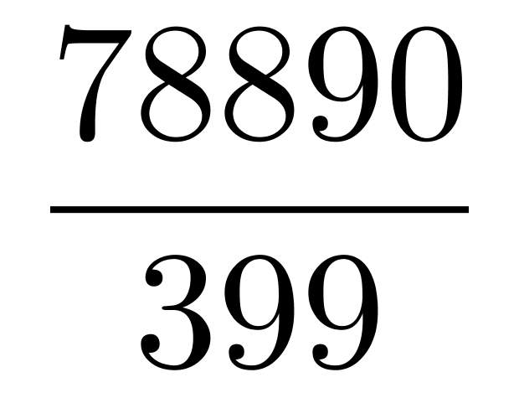，根据分数性质（分子大且分母小的分数值比较大），西部平均每名观众的演出收入＞中部，错误。
D选项，平均数与倍数杂糅，定位表1，中央艺术表演团体演出平均每名观众带来的收入约是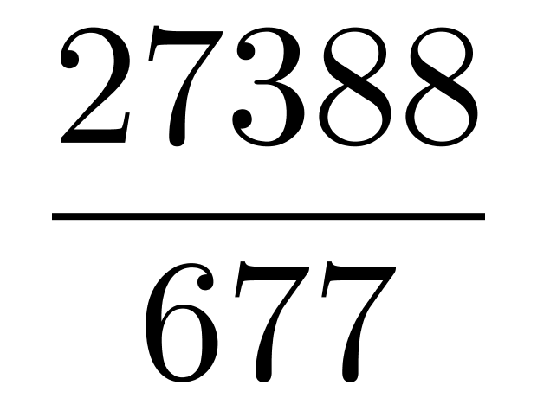，全国约为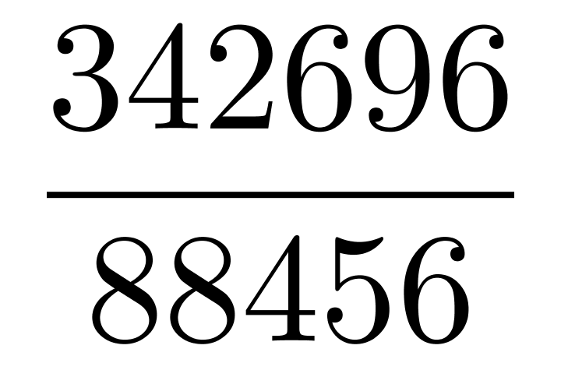，前者与后者的倍数为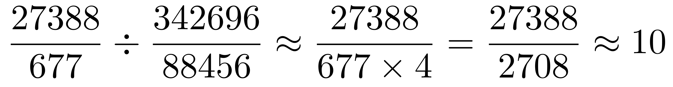，正确。
因此本题选D。
【来源】 2013年新疆公务员考试《行测》真题第119题

第119题
【知识点】 现期比重
【答案】 A
【解析】 本题为现期比重问题。
定位文字材料第一段“2011年1—5月，国有企业累计实现营业总收入141450.7亿元……其中，中央管理企业累计实现营业总收入77770.5亿元”。
根据公式比重=部分量/整体量，选项首位不同，对分母从左向右保留前两位，分子简单取整，即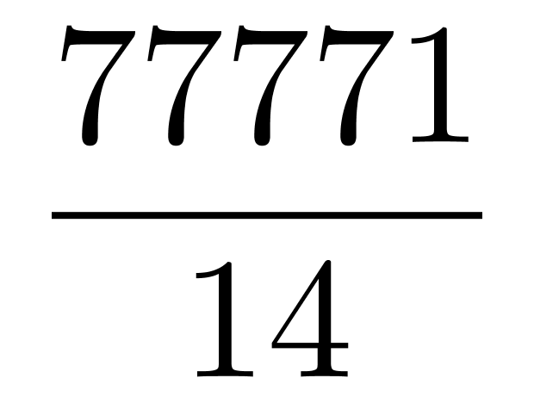，直除首位商5。
因此本题选A。
【来源】 2013年新疆公务员考试《行测》真题第120题

第120题
【知识点】 简单计算比较
【答案】 B
【解析】 本题为简单计算比较问题。
定位文字材料第二段“2011年1—5月，国有企业累计实现净利润6849.7亿元。中央企业累计实现利润总额6286.6亿元。其中，中央管理企业累计实现利润总额4992.1亿元。地方国有企业累计实现利润总额2802.1亿元”。根据中央企业=中央管理企业＋部门所属企业，减法计算考虑截位舍相同，并保留原数量级，则部门所属企业利润总额约为6290－4990=1300（亿元），则从高到低顺序为中央管理企业—地方所属企业—部门所属企业。因此，选择B选项。
【来源】 2013年新疆公务员考试《行测》真题第121题

第121题
【知识点】 混合增长率计算
【答案】 D
【解析】 本题为混合增长率计算问题。
定位文字材料第三段“2011年1—5月中央企业累计已交税费9999.9亿元，同比增长30%。其中，中央管理企业累计已交税费7142.5亿元，同比增长31.5%”。根据中央企业=中央管理企业＋部门所属企业，减法运算考虑截位舍相同，并保留原数量级，则部门所属企业缴税约为10000－7100=2900（亿元），根据混合增长率口诀：整体增长率介于各部分增长率之间，且偏向于基数大的部分增长率，则部门所属企业已交税费增长率＜整体增长率（30%）＜中央管理企业已交税费增长率（31.5%），且整体增长率（30%）离中央管理企业已交税费增长率（31.5%）较近，故部门所属企业已交税费增长率＜28.5%，符合要求的仅D选项。
因此本题选D。

【来源】 2013年新疆公务员考试《行测》真题第122题

第122题
【知识点】 简单计算
【答案】 C
【解析】 本题为简单计算问题。
定位文字材料第四段“2011年1—5月，国有企业净资产收益率为3.2%，比去年同期上升0.1个百分点”。做差，3.2%－0.1%=3.1%。因此，选择C选项。

【来源】 2013年新疆公务员考试《行测》真题第123题

第123题
【知识点】 综合分析
【答案】 D
【解析】 本题为综合分析问题。
选项，直接读数，定位文字材料第二段“2011年1—5月国有企业累计实现净利润6849.7亿元”，错误。
B选项，求比重，定位文字材料第一段和第三段“2011年1—5月，地方国有企业累计实现营业总收入50877.9亿元，地方国有企业累计已交税费3058.5亿元”，占比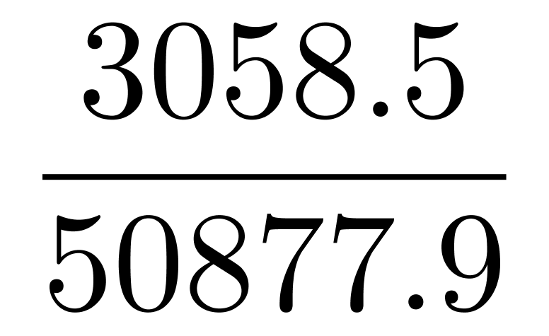，远小于10%，错误。
C选项，已知现期量与增长率的增长量计算，定位文字材料第一段“2011年1—5月，地方国有企业累计实现营业总收入50877.9亿元，同比增长25%”，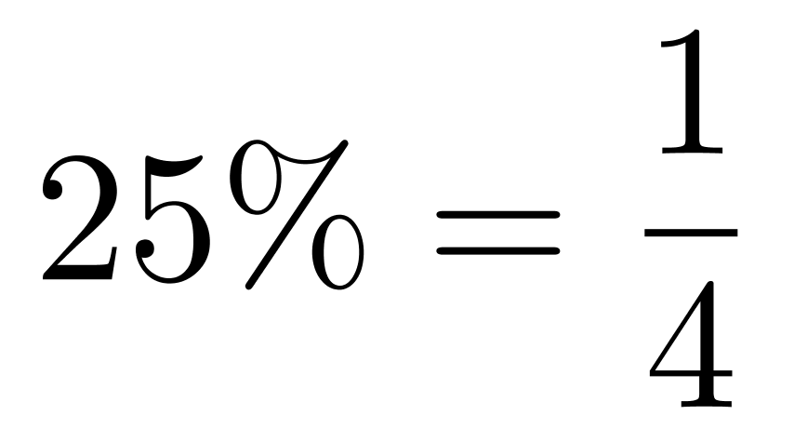，根据增长量计算n＋1原则，分子进行单位换算50877.9亿元≈5.1万亿元，则增长量约为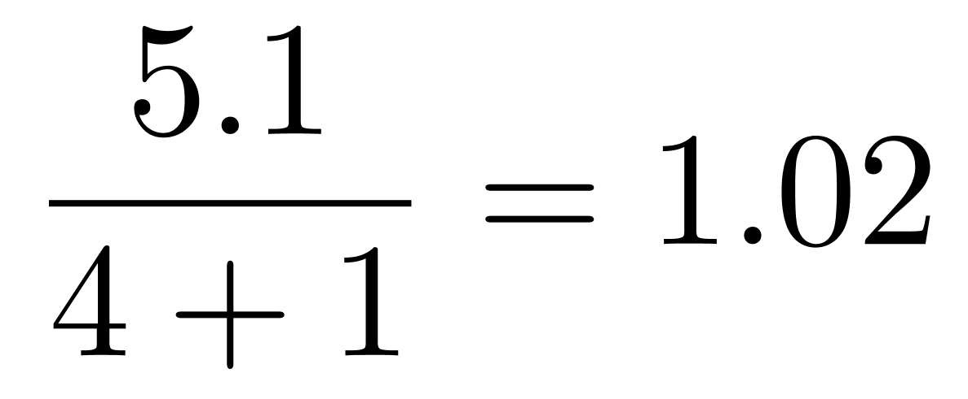（万亿元），远不到1.5万亿元，错误。
D选项，读数比较，定位文字材料最后一段“2011年1—5月中央企业销售净利率、净资产收益率和成本费用利润率分别为5.2%、3.6%和7.4%，地方国有企业分别为4.3%、2.5%和5.8%”，中央企业销售净利润、净资产收益率和成本费用利润率均高于地方国有企业，正确。
因此本题选D。
【来源】 2013年新疆公务员考试《行测》真题第124题

第124题
【知识点】 直接读数比较
【答案】 B
【解析】 本题为直接读数比较问题。
定位图1和图2。若进口额＜出口额，实现贸易顺差，观察图形，符合的有欧盟、美国、中国香港、印度，共计4个。因此，选择B选项。
【来源】 2013年新疆公务员考试《行测》真题第125题

第125题
【知识点】 简单计算比较
【答案】 C
【解析】 本题为简单计算比较问题。
定位图1和图2。贸易总额=出口额＋进口额，欧盟、美国出口额远高于其他国家，进口额也相对较高，因此欧盟和美国的贸易总额肯定居于前二，印度、俄罗斯、中国台湾等地进出口额都比较少，进不了前四，不予考虑。接下来计算四个选项中第二大的即为第四大贸易伙伴，加法运算对数据截位舍相同处理，则中国香港贸易额为268＋16=284，东盟为170＋193=363，日本为148＋195=343，韩国为83＋163=246，四个中第二大的是日本，即第四大贸易伙伴是日本。因此，选择C选项。

【来源】 2013年新疆公务员考试《行测》真题第126题

第126题
【知识点】 基期量计算
【答案】 A
【解析】 本题为基期量计算问题。
定位图1和图2。
中国对其呈贸易顺差的共有欧盟、美国、中国香港、印度四个，则对中国贸易顺差，即中国对其呈贸易逆差的为剩下的5个国家，其对中国的贸易顺差即中国对其的贸易逆差依次是：东盟1928－1701=227（亿美元），日本1946－1483=463（亿美元），韩国1627－829=798（亿美元），俄罗斯403－389=14（亿美元），中国台湾1249－351=898（亿美元），则对中国贸易顺差最大的是中国台湾。根据图1，2011年中国对其出口额为351亿美元，增长率为18.3%，选项首位不同，分母从左向右截取前两位，则2010年中国对其出口额约为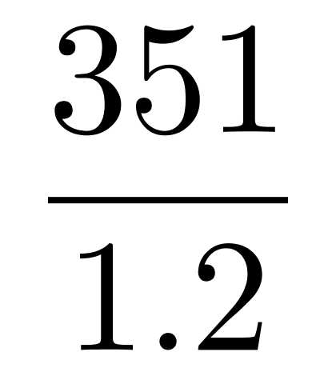，直除首位接近于3。或由于增长率＞0，则2011年中国对其出口额＞2010年，即351亿美元＞2010年中国对其出口额，结合选项仅A选项符合。
因此本题选A。
【注】中国对X的出口额=X对中国的进口额；题干要求X对中国贸易顺差，等同于中国对X贸易逆差，即上图中的出口额＜进口额才符合题意

【来源】 2013年新疆公务员考试《行测》真题第127题

第127题
【知识点】 简单计算
【答案】 A
【解析】 本题为简单计算问题。
定位图1和图2。观察发现进出口贸易额同比增速均超过20%的有中国香港、东盟和俄罗斯三个，选项为精确计算且尾数各不相同，则计算尾数5＋8＋3，尾数为6。因此，选择A选项。

【来源】 2013年新疆公务员考试《行测》真题第128题

第128题
【知识点】 综合分析
【答案】 D
【解析】 本题为综合分析问题。
A选项，现期比值计算，定位图1、图2，印度对中国的出口额即为中国对印度的进口额，则印度对中国货物出口额与进口额的比值为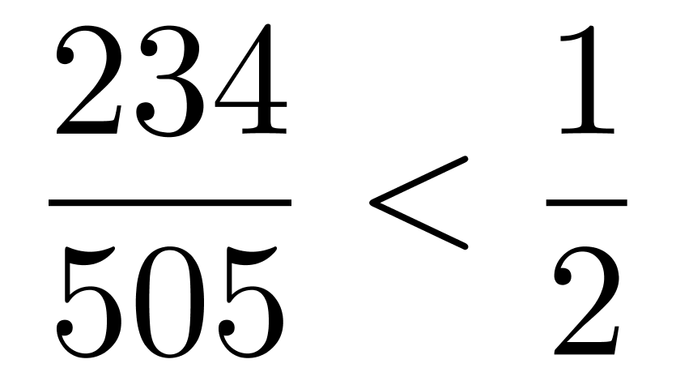，不到一半，错误。
B选项，增长量公式比较，定位图2，对中国的货物出口额即中国对其货物进口额，观察欧盟对中国的出口额为2112亿美元，增长率为25.4%，东盟对中国出口额为1928亿美元，增长率为24.6%。根据增长量比较口诀：大大则大，则欧盟的增长量＞东盟，错误。
C选项，读数比较，定位图1和图2，对中国进口额（中国对其出口额）增长率最低的是欧盟（14.4%），其对中国的出口额增长率（25.4%）并非最低的，错误。
D选项，读数比较，定位图1和图2，对中国进口额（中国对其出口额）增长率最高的是俄罗斯（31.4%），其对中国的出口额增长率（55.6%）也是最高的，正确。
因此本题选D。
【来源】 2013年新疆公务员考试《行测》真题第129题

二、多选题
第1题
【知识点】 行政法
【答案】 AD
【解析】 本题考查继承法。《中华人民共和国继承法》第13条第5款规定，同一顺序继承人继承遗产的份额，经继承人协商同意的，也可以不均等。张大爷的第一顺序法定继承人是其儿子乙和女儿丙，经其子女协商同意，个人分得的遗产可以不一致。因此，选择AD选项。
【来源】 2013年新疆公务员考试《行测》真题第10题

